智课系统 V2
用户使用手册
教师 · 学生 · 管理员

适用系统版本： | 智课系统 V2（Web 端）
手册版本： | v1.0
发布日期： | 2026 年 10 月 26 日
编制： | 智课平台项目组

目 录
（若页码未显示：全选目录后按 F9，或在目录上右键选择「更新域」）
第一篇 入门 4
1.1 系统简介 4
1.2 角色与权限一览 4
1.3 账号与登录 4
1.4 认识工作台 5
1.5 个人中心 6
1.6 通用使用约定 7
第二篇 教师使用指南 8
2.1 快速上手：一门课从创建到学生可学 8
2.2 课程管理 8
2.3 章节与课件 9
2.4 知识库 12
2.5 AI 问答 13
2.6 题库 13
2.7 作业 16
2.8 考试 18
2.9 教学资源 20
2.10 虚拟实验 21
2.11 学习统计 21
2.12 班级管理 23
2.13 问答质量看板 24
第三篇 学生使用指南 26
3.1 我的班级与课程入口 26
3.2 课程学习（章节连播） 26
3.3 章节 AI 总结 27
3.4 AI 助教（知识库问答） 28
3.5 课程资料与课程资源 29
3.6 我的作业 30
3.7 我的考试 31
3.8 错题本 33
3.9 虚拟实验 34
第四篇 管理员使用指南 35
4.1 管理概览 35
4.2 用户管理 35
4.3 教学监管 37
4.4 操作审计 37
4.5 大模型配置 38
第五篇 常见问题（FAQ）与附录 41
5.1 账号与登录 41
5.2 学生常见问题 41
5.3 教师常见问题 42
5.4 管理员常见问题 42
5.5 术语表 43
5.6 修订记录 43

第一篇 入门

1.1 系统简介
智课系统 V2 是一套智能课程教学平台，覆盖「建课 → 教学 → 练习 → 测评 → 学情」的完整教学闭环。教师可以用 AI 能力把授课计划、课件（PPT/PDF）快速加工成可在线学习的课程：自动生成章节目录、逐页讲解稿与配套配音；学生端则提供连贯的课件连播学习、课程知识库智能问答、作业、考试与错题复习。
核心能力一览：
· AI 课件工厂：上传授课计划识别目录结构；上传课件自动解析分页；按页生成讲解稿（分批进行）并为每页配音
· 课程知识库问答（RAG）：基于课程资料与课件的智能助教，回答附参考来源，不编造资料外的内容
· 题库 / 作业 / 考试：支持单选、多选、判断、填空、简答五种题型；题目可手动录入、文档导入或 AI 生成；作业与考试支持客观题自动批改
· 学情分析：班级学习统计、章节学习总结、AI 学情报告、学生个体详情
· 问答质量看板：教师与管理员可监控 AI 问答的命中率、空答率、踩评率，持续改进资料质量

1.2 角色与权限一览
系统内置三类账号角色，登录后所见功能各不相同：
角色 | 主要能力
教师 | 创建课程与班级、管理章节课件与知识库、AI 问答、题库/作业/考试管理、批改、学情分析、问答质量看板
学生 | 加入班级学习课程（章节连播）、AI 助教问答、提交作业、参加考试、错题本、查看个人成绩与总结
管理员 | 用户账号管理、教学监管、操作审计、大模型能力配置、平台级问答质量看板

说明 说明：管理员账号拥有全站通行权，但日常教学操作请使用教师/学生账号。

1.3 账号与登录

账号从哪里来
· 管理员在「用户管理」中统一创建账号，或批量导入学生账号；
· 若管理员开启了「开放注册」开关，登录页会出现注册入口，可自行注册。默认情况下注册是关闭的，请联系管理员开通账号。

初始密码
新账号的初始密码规则为：Lylg + 用户名后 6 位。例如用户名 2026001，初始密码为 Lylg026001（区分大小写）。首次登录后请立即在个人中心修改密码。

登录步骤
1. 打开系统地址，进入登录页；
2. 输入用户名（教师工号 / 学生学号）与密码；
3. 点击「立即登录」，成功后自动进入工作台。
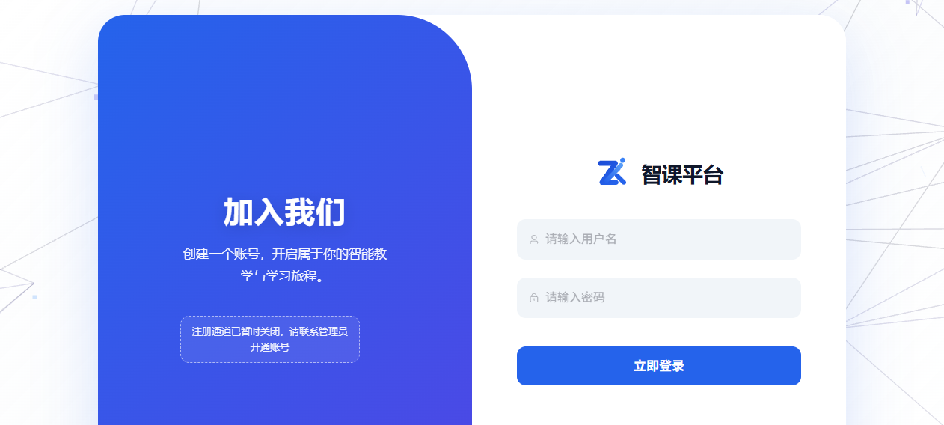
图 1-1 登录页
说明 连续输错密码会触发账号临时锁定，请核对大小写后再试；忘记密码请联系管理员重置。

1.4 认识工作台
登录后进入「工作台」，页面按角色自适应展示：
· 教师工作台：所授课程、班级概况、待办事项与快捷入口
· 学生工作台：已加入的课程、待完成作业、待参加考试等学习提醒
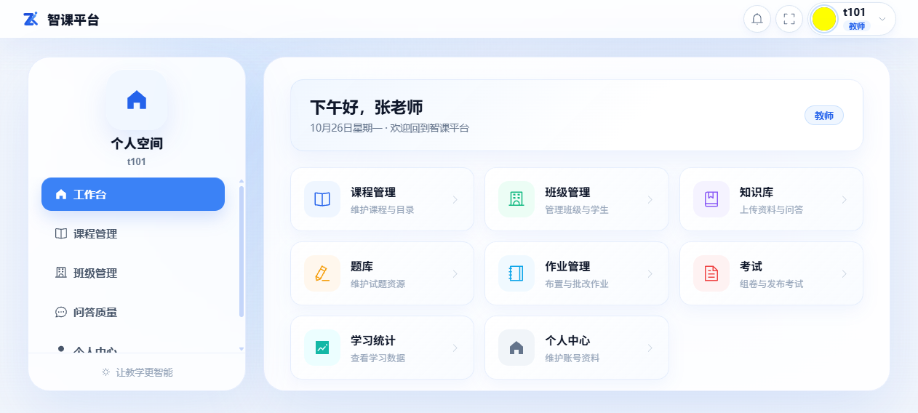
图 1-2 教师工作台
页面左侧为功能导航菜单，右上角可进入个人中心。教师、学生的「课程空间」（进入某门课程后的九个/八个功能页签）是日常使用的核心区域，后续篇章会逐一介绍。
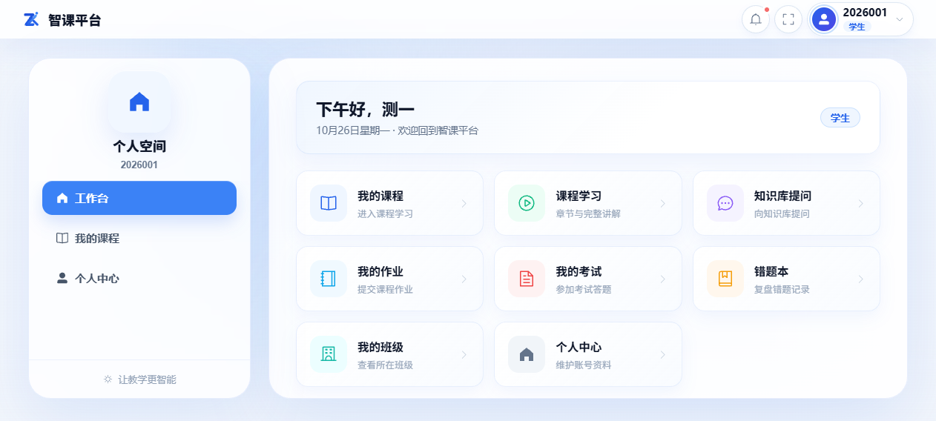
图 1-3 学生工作台

1.5 个人中心
点击右上角头像 →「个人中心」，可以：
· 查看账号信息（用户名、角色）
· 维护姓名等个人资料（姓名请填写真实姓名，教师添加学生入班、作业考试名单均按姓名识别）
· 更换头像
· 修改登录密码
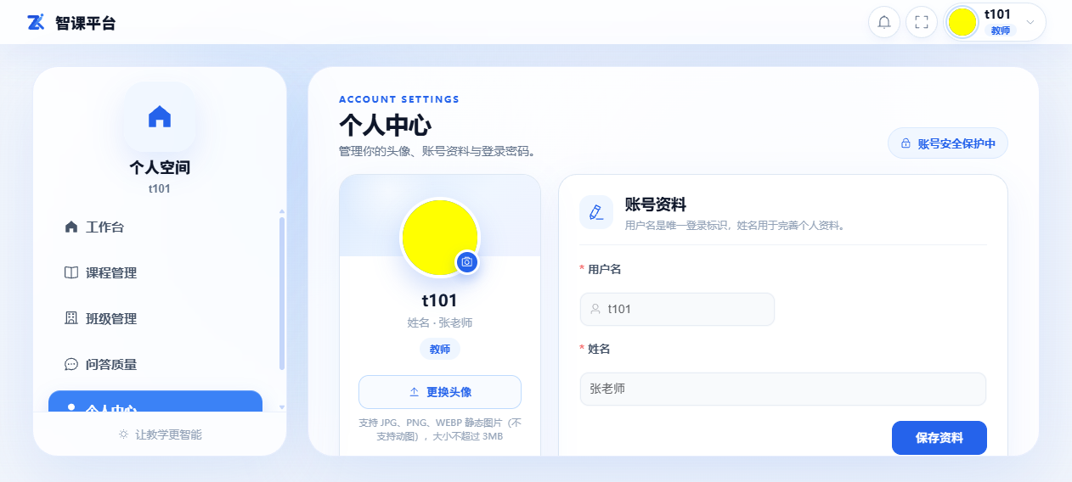
图 1-4 个人中心

1.6 通用使用约定
· AI 任务不丢进度：讲稿生成、配音生成、AI 生题等耗时任务在后台分批执行。启动后可以离开页面去做别的事，再次进入相关页面时顶部会出现任务进度横幅，完成后自动刷新结果。
· 列表页操作：表格行内的操作按钮（编辑、删除、统计等）位于每行末尾「操作」列；部分窄列表需要横向滚动查看。
· 时间与时限：作业、考试均有开始/截止时间，逾期不可提交，请留意页面上的时间提示。

第二篇 教师使用指南

2.1 快速上手：一门课从创建到学生可学
教师的核心工作流如下，按顺序执行即可完成一门课的搭建：
1. 创建课程：课程管理 → 手动添加，填写课程名称等基本信息；
2. 建立班级并关联课程：班级管理 → 新建班级，把学生加入班级；
3. 生成章节目录：进入课程空间 →「章节与课件」，可手动添加章节，也可用「授课计划识别目录」让 AI 从授课计划文档中提取目录；
4. 上传课件：在章节节点上上传 PPT/PDF 课件，系统自动解析分页并入库（可检索）；
5. 生成讲解稿：对课件逐页生成 AI 讲解稿（分批进行，可离开页面）；
6. 生成配音：为每页讲解稿生成语音配音（分批进行）；
7. 发布章节：章节发布后，学生在课程空间即可连播学习；
8. 配套建设：上传知识库资料（供 AI 助教检索）、建设题库、布置作业、创建考试、查看学情。
后续小节逐一详解。

2.2 课程管理
入口：左侧菜单「课程管理」。
· 列表展示本人负责的课程卡片，点击课程进入课程空间；
· 点击「手动添加」新建课程：填写课程名称、简介、学期等；
· 课程卡片上可编辑基本信息、进入管理。
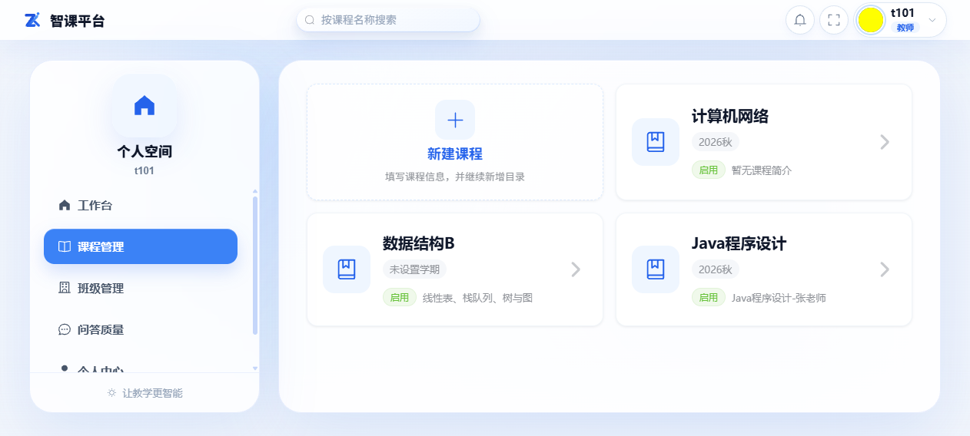
图 2-1 课程管理
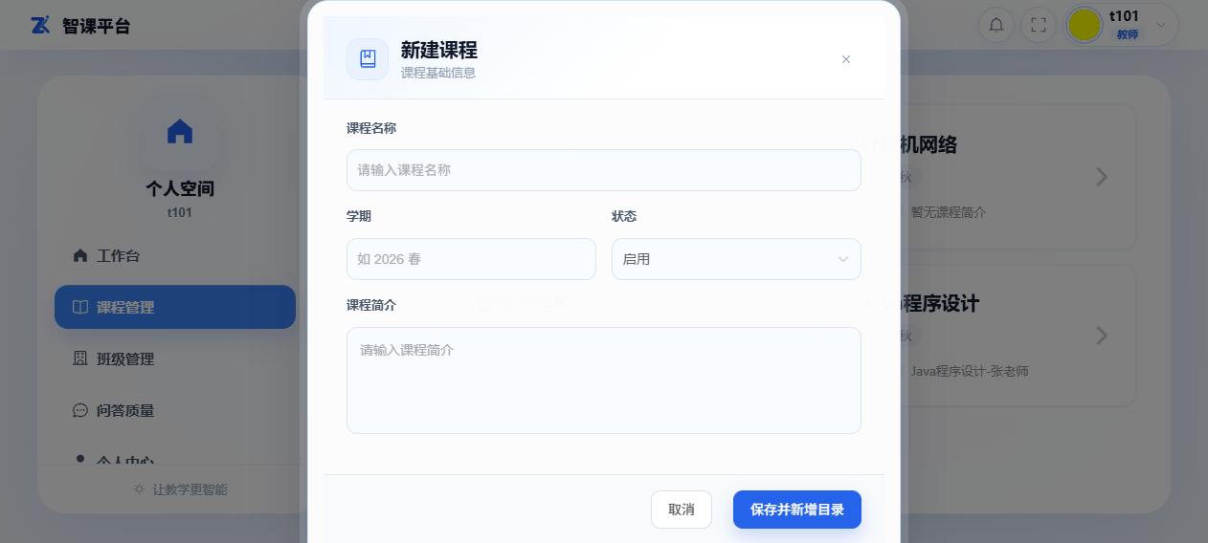
图 2-2 新建课程
说明 侧边栏的「知识库 / 题库 / 作业 / 考试 / 学习统计」全局入口与课程空间内对应页签功能相同，区别在于全局入口需先选择课程；日常教学建议直接进入课程空间操作。

2.3 章节与课件
入口：课程空间 →「章节与课件」（默认页）。
页面左侧是章节树，右侧是选中章节的课件与生成状态。章节节点悬停显示操作图标：上传课件、生成配音、讲解稿、完整讲解预览等。
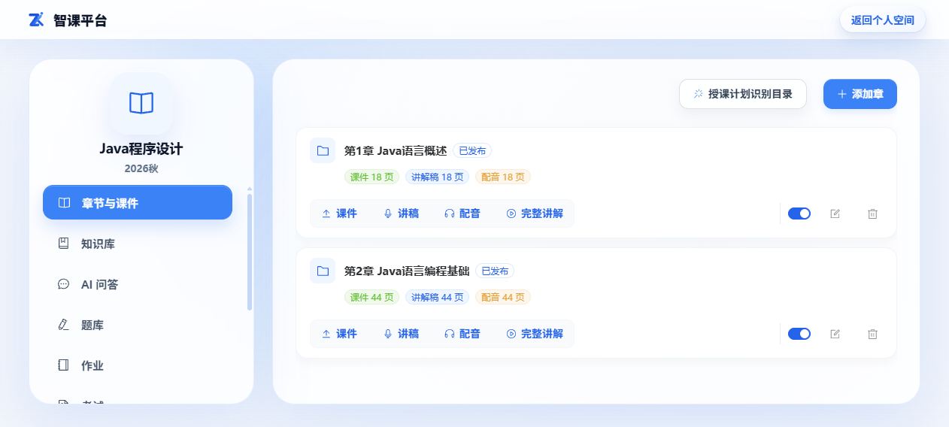
图 2-3 章节与课件

2.3.1 用授课计划识别目录
1. 点击页面顶部「授课计划识别目录」；
2. 上传授课计划文档（Word/PDF 等），系统自动识别章节结构；
3. 确认识别结果后生成目录；也可以随时用「手动添加」增补章节、拖动调整顺序。
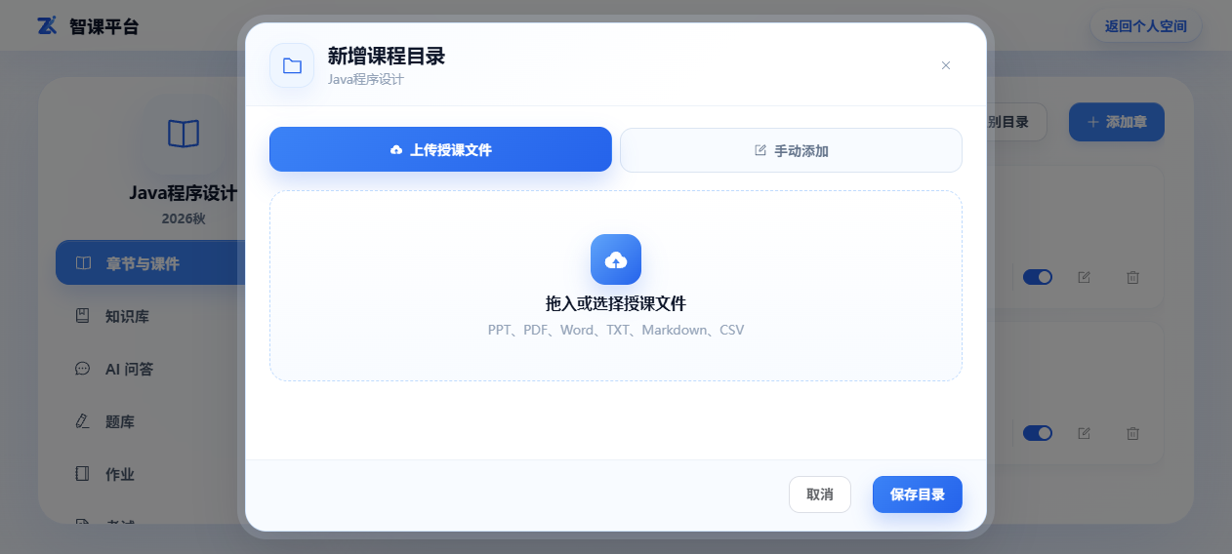
图 2-4 授课计划识别目录

2.3.2 上传课件
1. 在章节节点上点击课件（上传）图标；
2. 选择 PPT/PDF 文件上传，面板显示解析进度；
3. 解析完成后，课件按页展示缩略图与文字内容，自动进入课程知识库可检索范围。
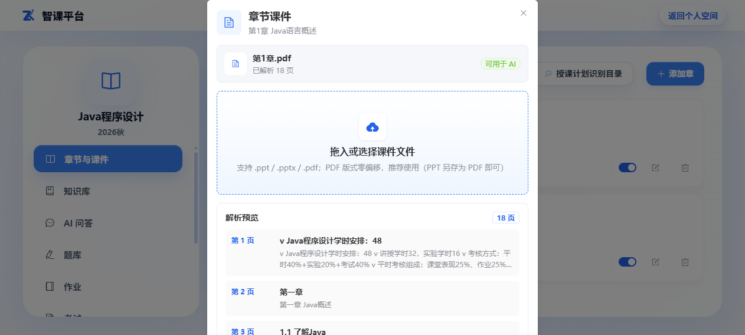
图 2-5 课件面板
说明 同一章节重复上传会替换为新版本；解析失败的页面可重试。

2.3.3 生成讲解稿与配音
1. 课件解析完成后，点击章节节点上的「讲稿」图标发起讲解稿生成；
2. 讲解稿按页分批生成（每小批数页），配音按页逐页合成，均在后台执行；
3. 顶部出现任务进度横幅，可离开页面处理其他工作，回来自动刷新；
4. 生成完成后，点击「讲稿」打开「讲解稿与配音」面板：逐页查看/校对讲稿文本、试听配音，可对单页「重新生成本页」讲稿或「重新配音」。
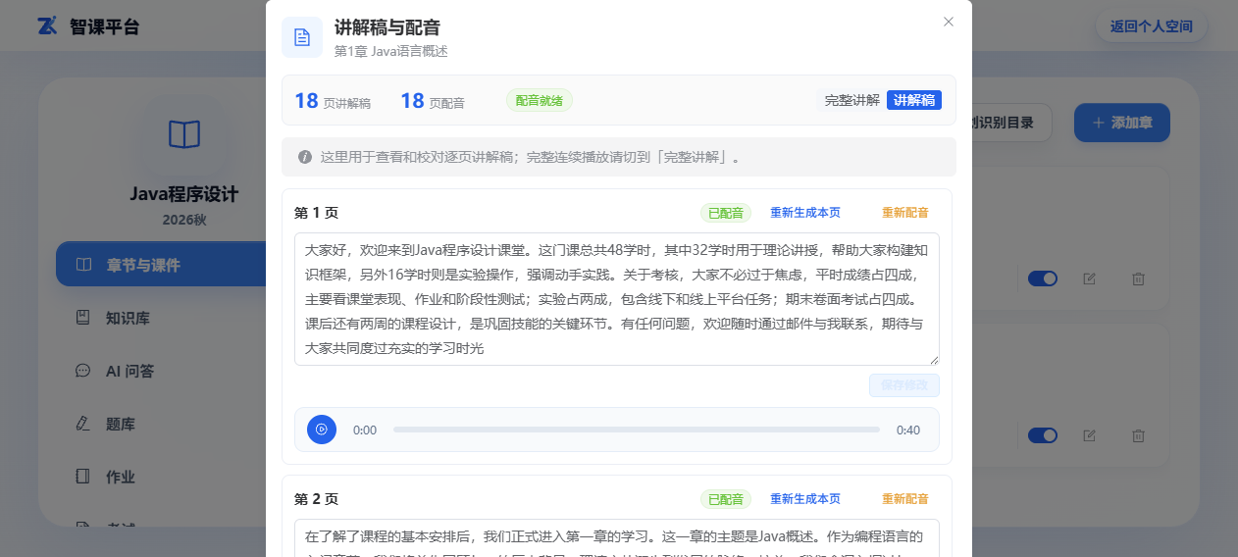
图 2-6 讲解稿与配音面板
5. 点击「完整讲解」进入整章连播预览（与学生端学习页一致），整体检验一遍效果。
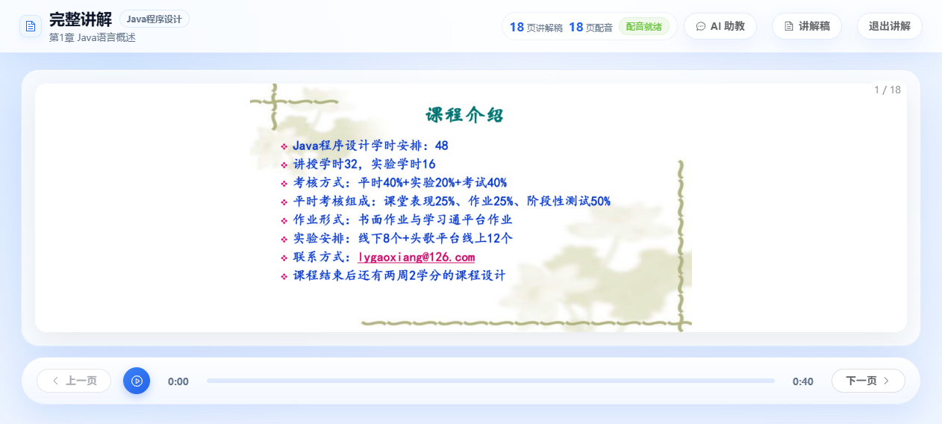
图 2-7 完整讲解预览
说明 讲解稿与配音的生成依赖管理员配置的 AI 能力；若生成失败，重试对应章节即可，已完成的页不会重复生成。

2.3.4 发布章节
讲稿与配音就绪后，将章节设为「发布」状态。只有已发布章节学生才可见、可学习；未发布章节对学生隐藏。

2.4 知识库
是什么：课程专属的资料库，上传的教辅资料经切分、向量化后成为 AI 助教回答的检索来源。
入口：课程空间 →「知识库」。
操作：
1. 点击右上角「上传教辅资料」，选择文件（支持 PDF/Word/PPT/TXT/Markdown 等）；
2. 上传后系统自动解析入库，列表中显示解析状态；
3. 资料可关联到具体章节（章节语义问题优先在该章节资料中检索）；
4. 资料失效可删除；「重建向量」仅在你需要更换向量模型等运维场景使用，日常使用无需点击。
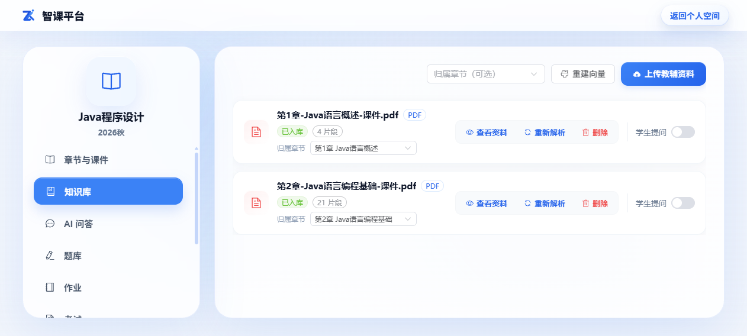
图 2-8 知识库

2.5 AI 问答
入口：课程空间 →「AI 问答」。
教师可在课程语料范围内试提问，验证知识库资料覆盖效果：回答附参考来源（讲稿/资料页级引用），资料不足时系统如实提示。教师提问语料与学生一致，常用于备课自检与答疑预演。页面右上角支持「新建会话」与「历史记录」回看。
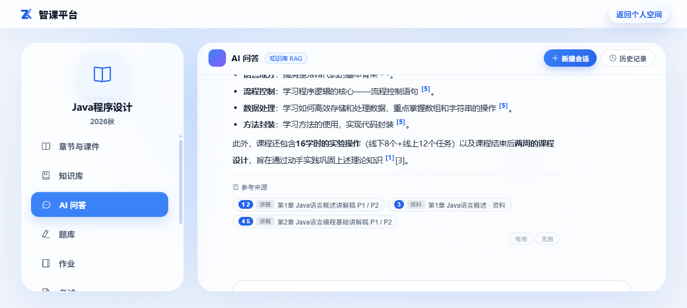
图 2-9 AI 问答

2.6 题库
入口：课程空间 →「题库」。支持单选、多选、判断、填空、简答五种题型。
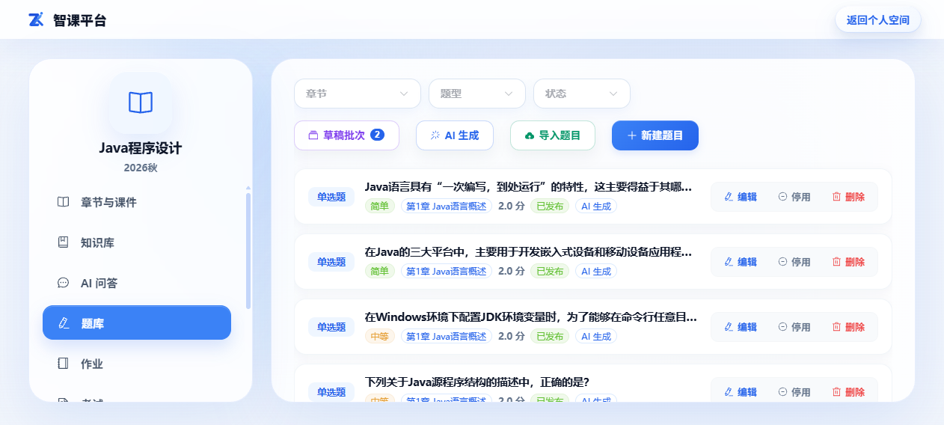
图 2-10 题库列表

2.6.1 手动录入
1. 点击「新建题目」；
2. 选择题型，填写题干、选项（客观题）、答案、解析、分值、难度与所属章节；
3. 保存后题目默认进入题库；状态为「已发布」的题目才能被作业/考试选用。
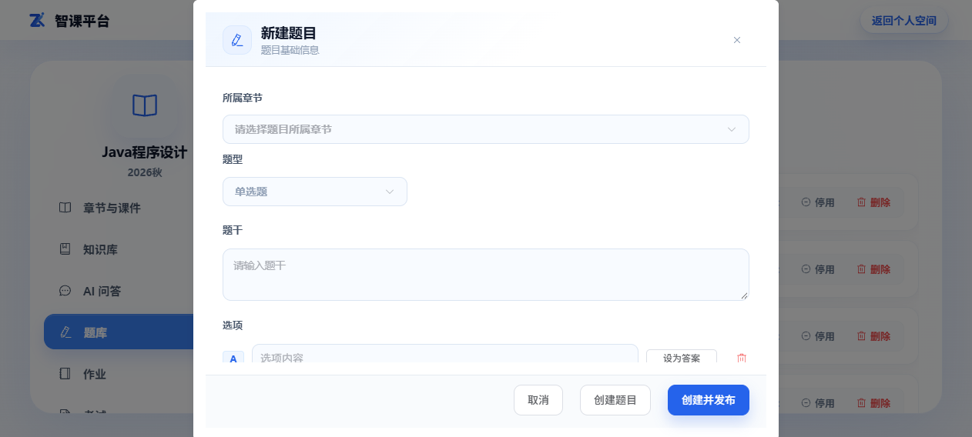
图 2-11 新建题目
说明 填空题按空设置答案与分值；多选题可设置漏选得分规则（以页面选项为准）。

2.6.2 文档导入
1. 点击「导入题目」，上传题目文档（PDF/Word/TXT/Markdown）；
2. 系统自动解析题目结构并打开预览抽屉：逐题核对、可直接修改；
3. 勾选题目后点击「入库勾选的 N 题」；如需立即用于作业/考试，勾选「入库后立即发布」；
4. 与题库中已有题目题干完全重复的题目会被跳过（保留在批次中，可修改后重试）。
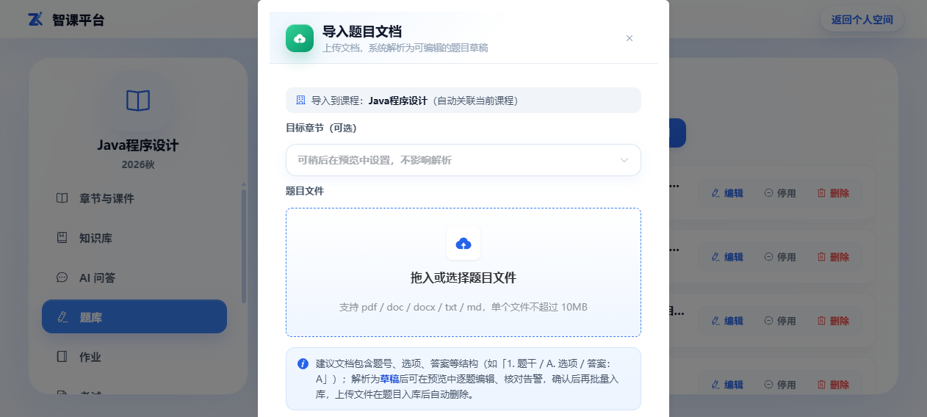
图 2-12 导入题目

2.6.3 AI 生题
1. 点击「AI 生成」，选择题型、数量、难度与出题范围（章节/知识点）；
2. 任务在后台分批生成，顶部横幅显示进度，可离开页面；
3. 生成完成后自动打开草稿预览：逐题审阅、修改，确认后入库；
4. 未处理完的批次可从题库页「草稿批次」入口随时打开继续。
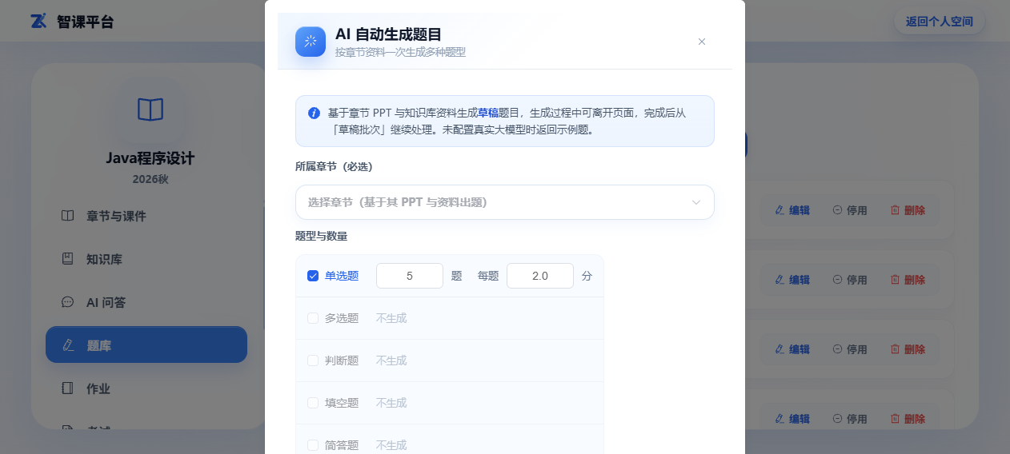
图 2-13 AI 生题
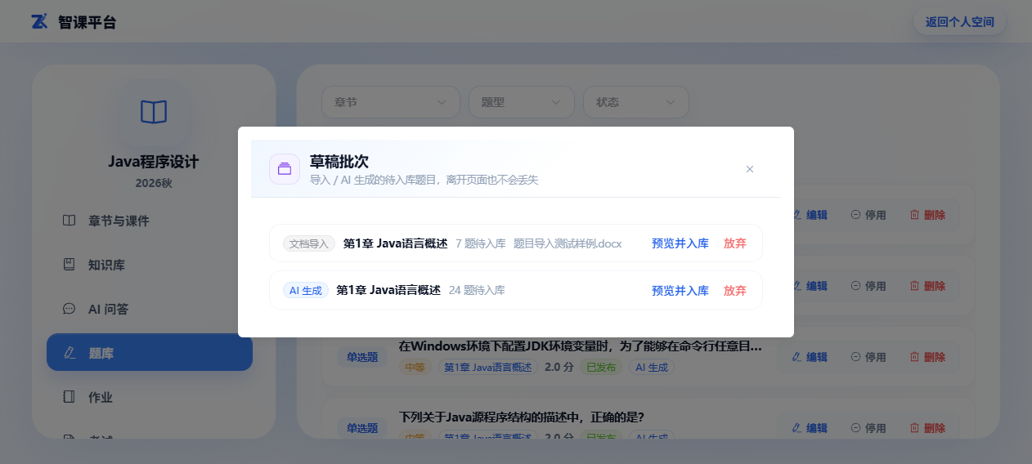
图 2-14 草稿批次入口
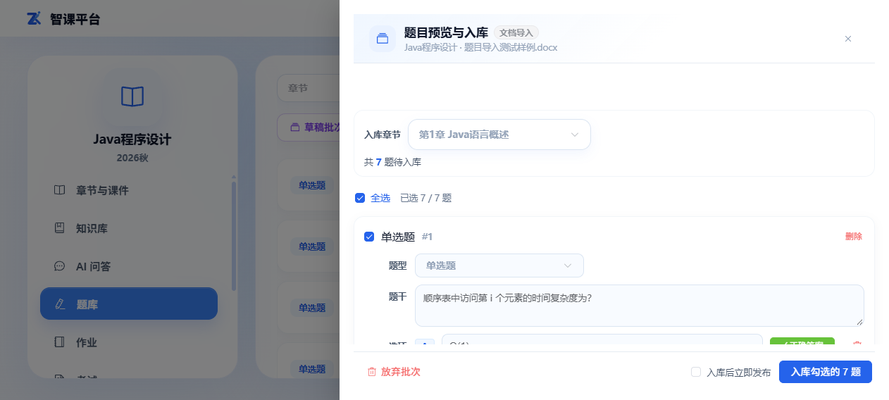
图 2-15 草稿批次预览与入库
说明 同一课程同时只允许一个进行中的生题任务；草稿批次未入库前可随时返回继续处理，或整批放弃。

2.7 作业
入口：课程空间 →「作业」。

2.7.1 创建作业
1. 点击「发布作业」；
2. 填写标题、说明、截止时间，选择目标班级；
3. 两种模式：题库选题（从本课程题库选已发布题目，客观题自动批改）或附件作业（学生上传文件，可附多份参考附件）；
4. 保存草稿或立即发布；发布后学生在课程空间「我的作业」中可见。
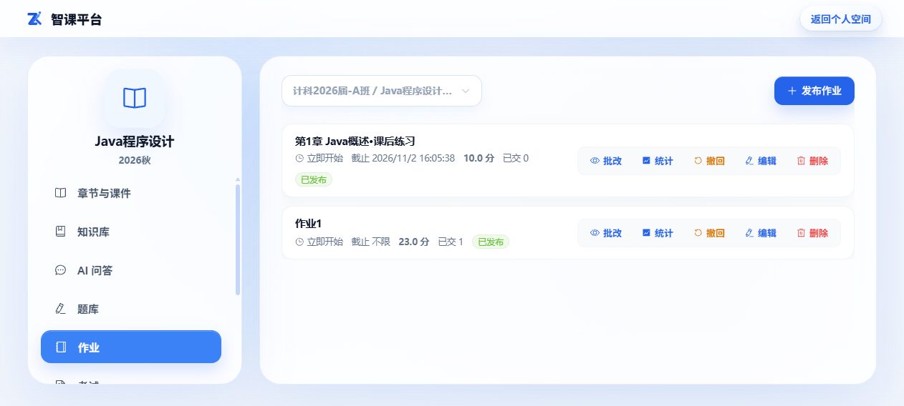
图 2-16 作业列表
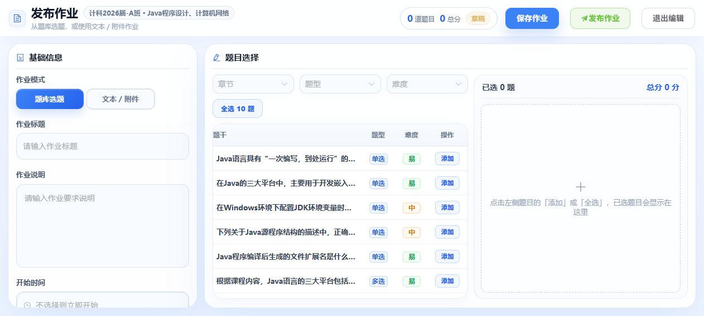
图 2-17 创建作业

2.7.2 批改作业
1. 在作业列表点击对应作业的「批改」进入提交批改面板（显示已提交/待批改/平均分与提交名单）；
2. 客观题由系统自动批改；主观题逐人评分并填写评语；
3. 批改完成点击「提交批改」发布后，学生才能看到分数与评语。
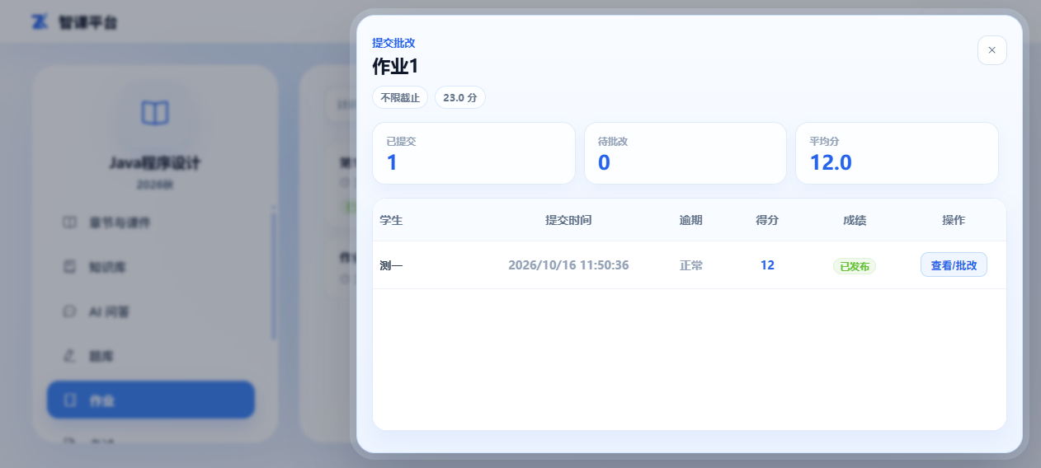
图 2-18 作业批改

2.7.3 作业统计
作业列表 →「统计」：查看提交率、得分分布、每题正确率，定位普遍薄弱题目。
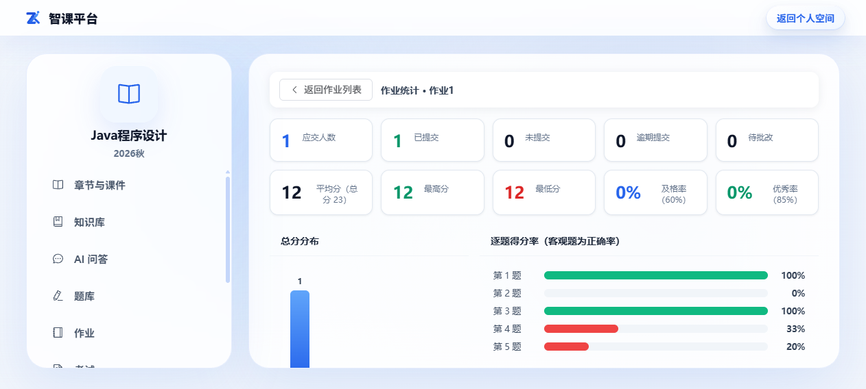
图 2-19 作业统计

2.8 考试
入口：课程空间 →「考试」。

2.8.1 创建考试与组卷
1. 点击「新建考试」，填写名称、考试起止时间、时长、目标班级；
2. 按需开启：题目乱序、选项乱序、防切屏监测、考后展示解析、允许重考；
3. 保存草稿后进入「组卷」：支持手动选题（勾选题目与分值）或随机组卷（按题型/难度/章节规则抽题，可每个学生一套卷）；
4. 组卷完成后「发布」，学生在考试时间内即可进入作答。
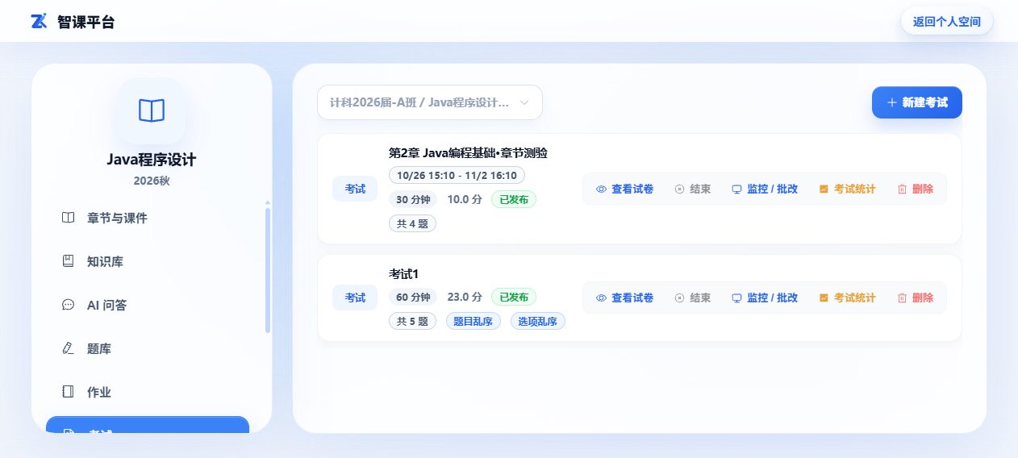
图 2-20 考试列表
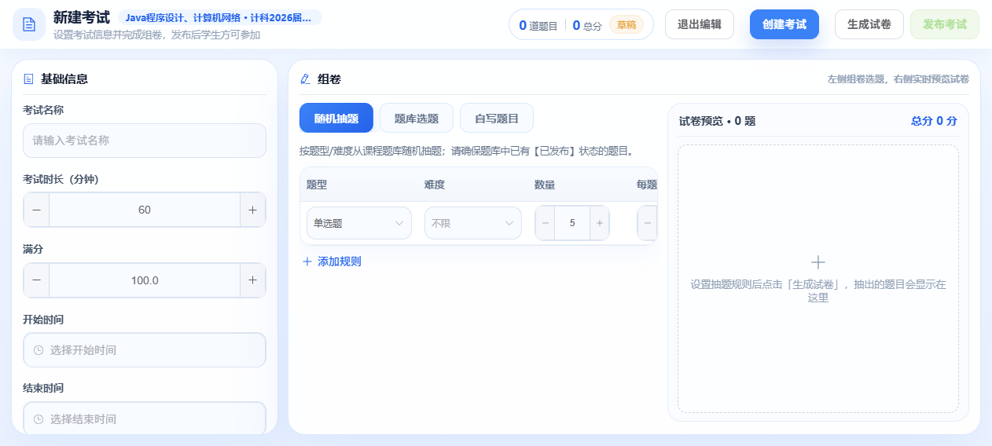
图 2-21 新建考试

2.8.2 监考与批改
· 考试中可通过「监控 / 批改」查看进行中状态与异常日志；
· 客观题交卷即自动判分；含主观题时需教师评分；
· 全部批改完成后，点击「统一出分（发布全部成绩）」，学生才能查看成绩与解析。

2.8.3 考试统计
考试 →「统计」：参考率、得分分布、每题正确率与清单，用于讲评与补测决策。
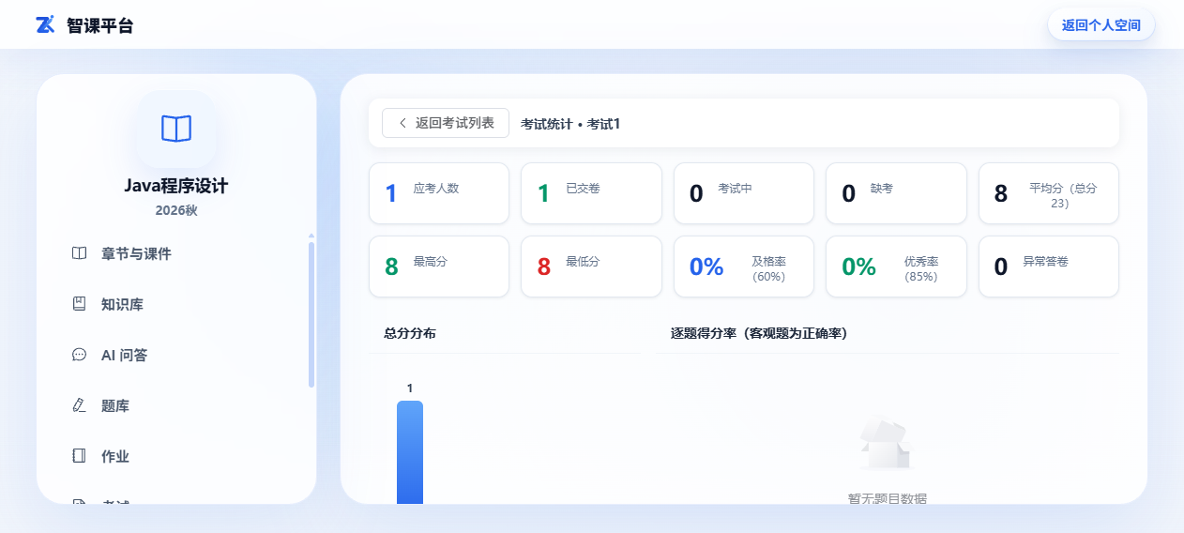
图 2-22 考试统计
说明 注意：成绩发布前学生端仅显示「待出分」；发布后不可撤回，请确认批改无误再发布。

2.9 教学资源
入口：课程空间 →「教学资源」。
管理课程的教学资源（视频、文件、链接等）：点击「添加资源」上传/登记，可发布、下架、复制链接；学生端在「课程资源」中查看。点击「预览」可在资源查看器中检查呈现效果。
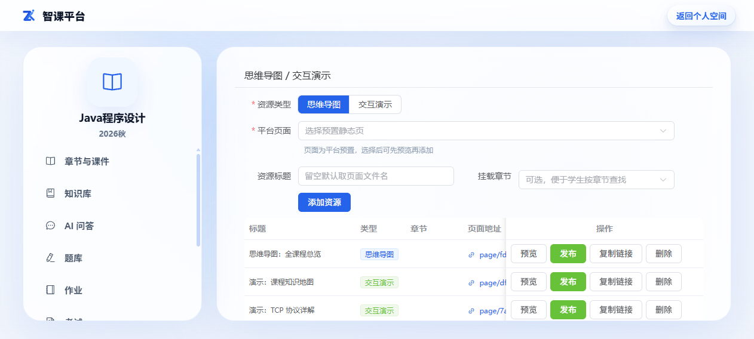
图 2-23 教学资源
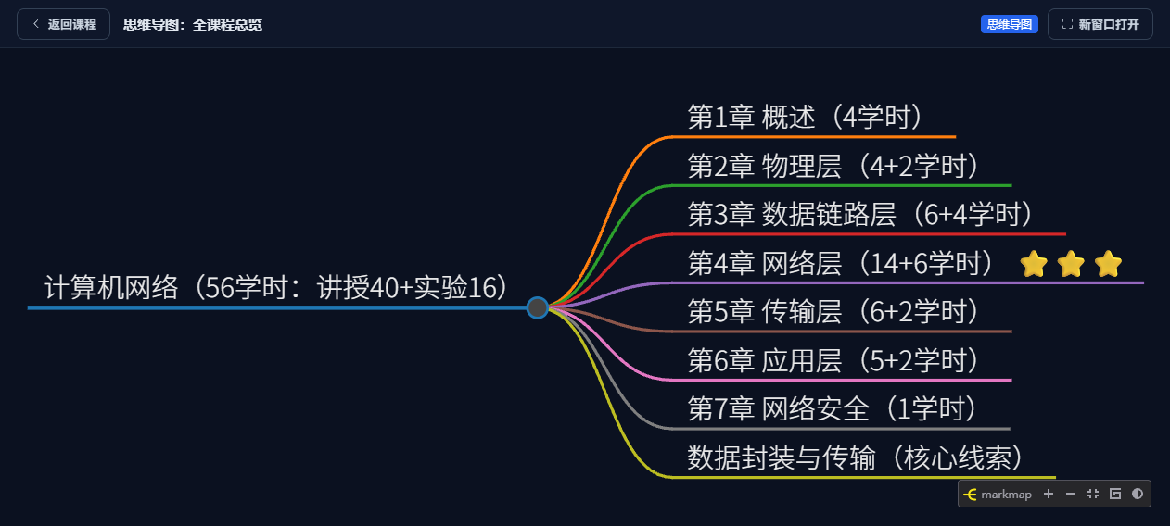
图 2-24 资源查看器

2.10 虚拟实验
入口：课程空间 →「虚拟实验」。
创建/安排实验任务、查看学生提交与成绩。学生端在课程空间「虚拟实验」中进入。
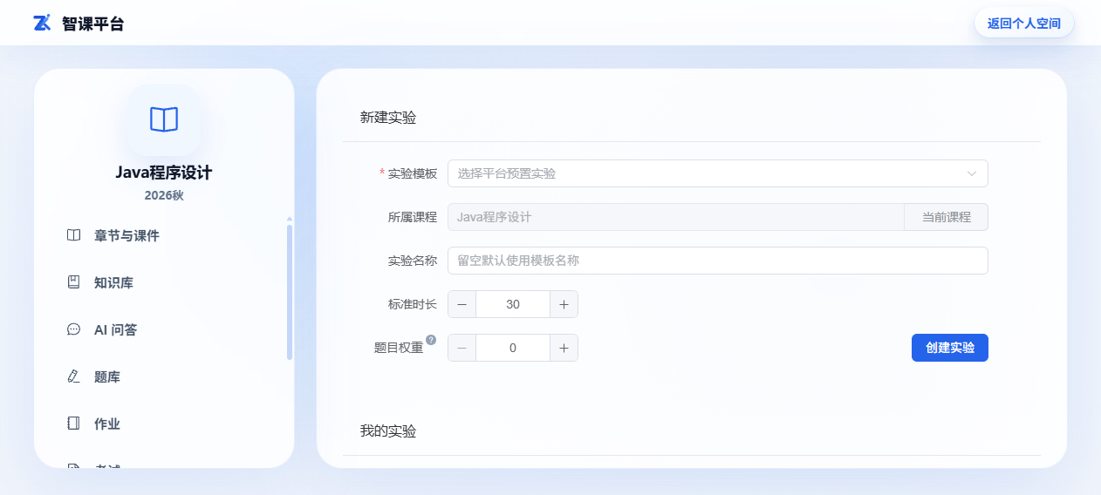
图 2-25 虚拟实验

2.11 学习统计
入口：课程空间 →「学习统计」。
· 班级学情列表：按班级查看每名学生的最近学习时间、章节练习正确率、作业/考试提交与均分、实验完成情况，支持搜索与筛选；
· 章节 AI 总结：学生详情页按章节查看该生的章节学习总结（含薄弱点证据，见下方「学生详情」）；
· AI 学情报告：对班级整体学情生成分析报告，支持历史报告回看；
· 学生详情：点击学生进入个体页，查看其学习轨迹、作业考试明细与章节总结。
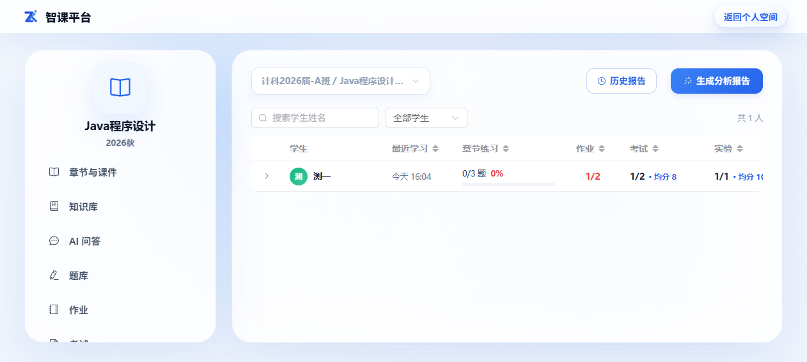
图 2-26 学习统计
AI 学情报告：点击「生成分析报告」发起（异步任务，完成后自动呈现）；点击「历史报告」可回看历次报告全文。
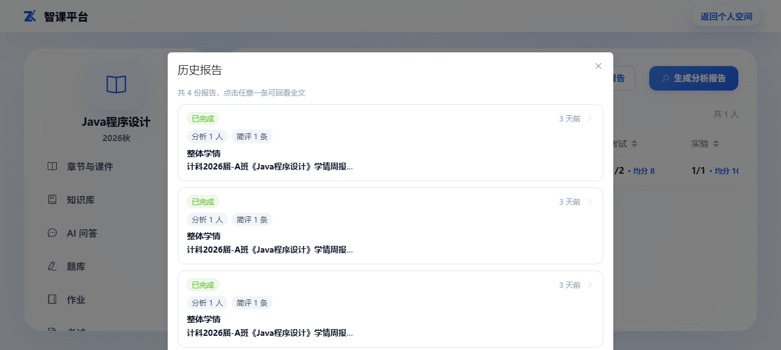
图 2-27 AI 学情报告历史
学生详情与章节总结：点击学生进入个体页——顶部为预警标签与指标卡（学习进度、练习正确率、作业/考试提交与均分、实验情况），下方为明细数据；「AI 章节总结」区可按章节查看该生的学习总结（本章概览、知识点掌握、薄弱点、学习亮点等）。
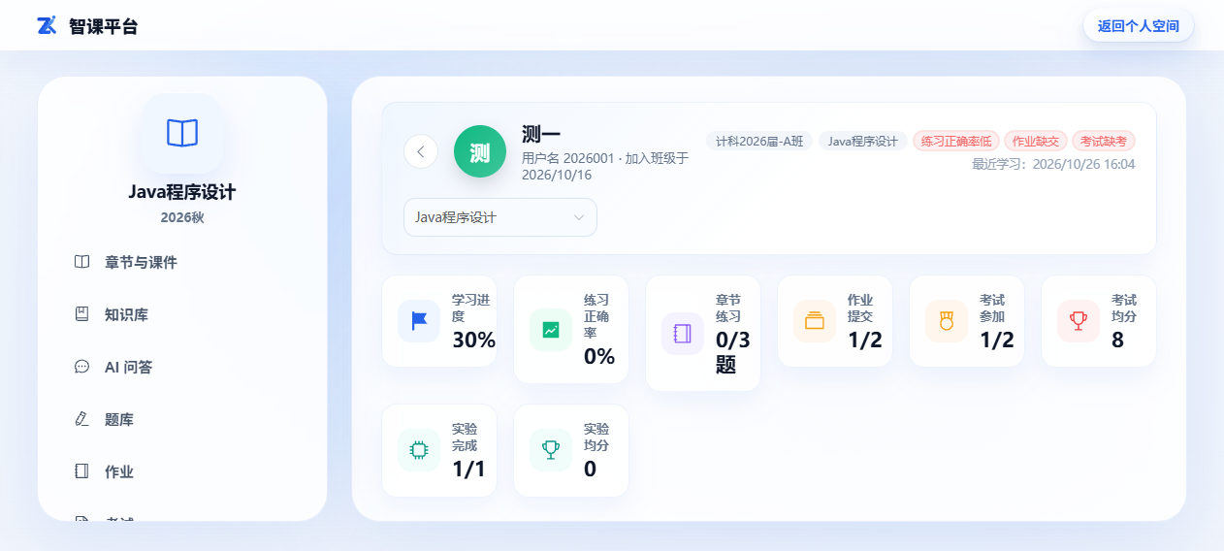
图 2-28 学生详情
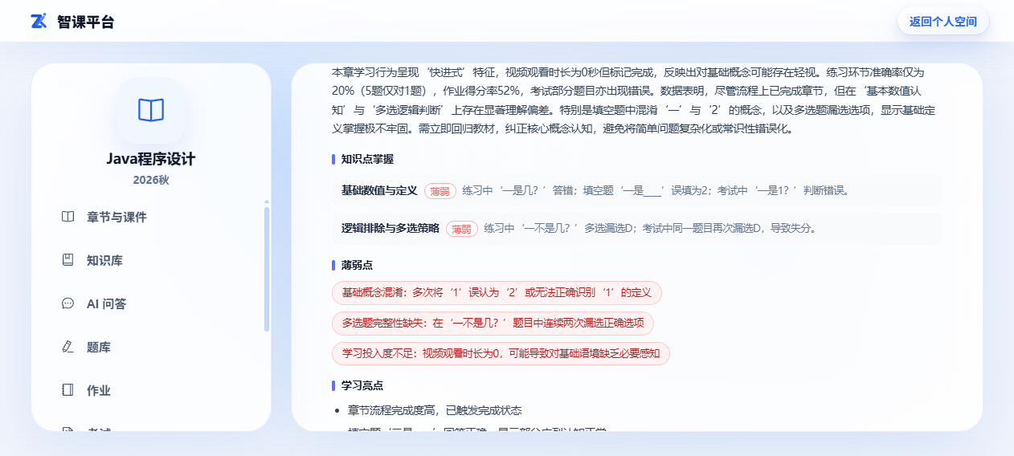
图 2-29 AI 章节总结（教师视角）
说明 AI 学情报告为异步任务：提交后顶部显示进度，完成后自动呈现；同一班级 10 分钟内不可重复生成。

2.12 班级管理
入口：左侧菜单「班级管理」。
1. 点击「新建班级」创建班级，并关联课程；
2. 班级行点击「学生」进入学生管理：搜索添加学生、批量导入、移除学生；
3. 也可开启「邀请码」，把邀请码发给学生自助加入（学生端「我的课程」中输入邀请码）；
4. 点击学生姓名进入其个人学情详情页。
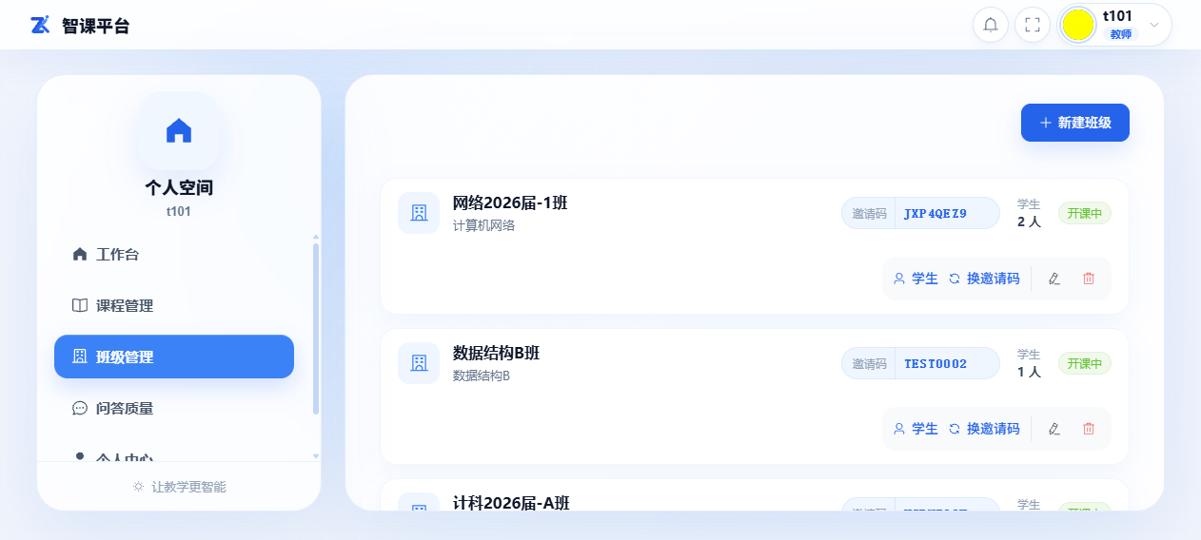
图 2-30 班级管理
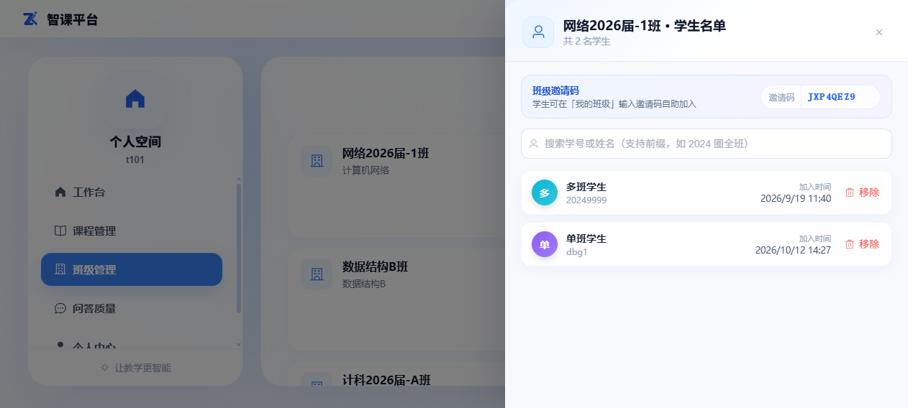
图 2-31 班级学生管理
说明 学生账号需先在平台注册（或由管理员创建）；学生资料中姓名需完整，否则无法被加入班级。

2.13 问答质量看板
入口：左侧菜单「问答质量」。
监控本课程 AI 问答的运行质量：
· 指标卡：提问量、命中率、空答率、踩评率等（悬停问号图标查看口径说明）；
· 问题下钻：查看空答（未检索到资料）与被学生踩评的具体问题，据此补充知识库资料或优化章节归属；
· 课程级告警：指标越过阈值时给出提示与处理建议。
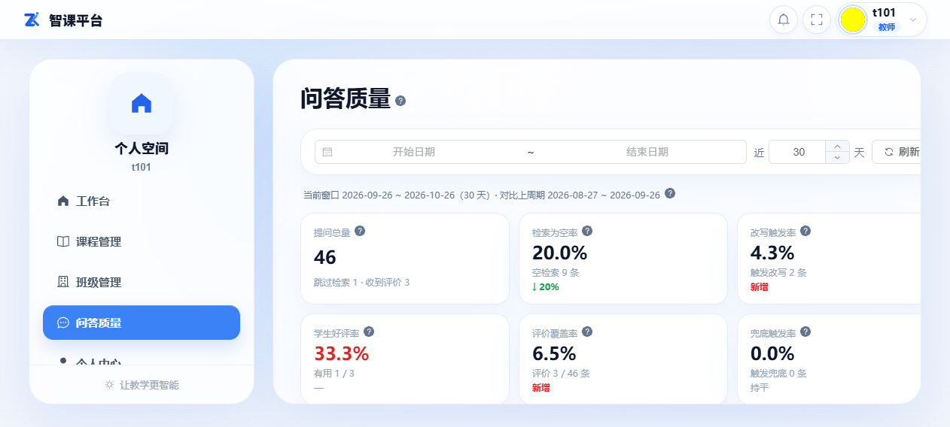
图 2-32 问答质量看板
说明 纯图片提问不计入空答率分母；持续空答率高通常意味着课程资料覆盖不足，优先补充对应章节资料。

第三篇 学生使用指南

3.1 我的班级与课程入口
登录后进入工作台，左侧菜单点击「我的课程」（即我的班级），可以看到自己加入的所有班级及其关联课程。
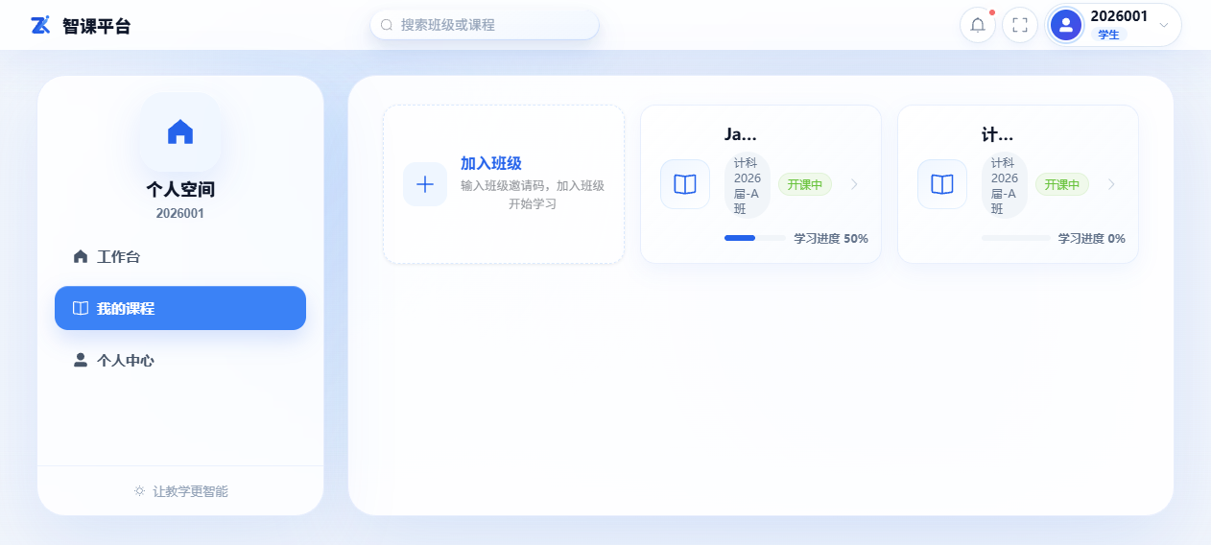
图 3-1 我的班级
点击课程卡片进入课程空间。课程空间顶部有一排功能页签：章节目录、AI 助教、课程资料、课程资源、虚拟实验、我的作业、我的考试、错题本。本篇章节逐一介绍。
说明 侧边栏的「课程学习」「知识库提问」「我的作业」等全局入口与课程空间内功能相同，适合快速查看所有课程的待办；日常学习建议直接从课程进入。

3.2 课程学习（章节连播）
是什么：按章节观看课件，每页课件配有 AI 生成的讲解稿与配音，像看视频课一样连贯学习。
入口：课程空间 →「章节目录」（默认页）。
操作步骤：
1. 在章节列表中点击要学习章节的「完整讲解」；
2. 进入连播学习页：中部是课件画面（右上角显示页码，如 1/18），底部是播放控制条（播放/暂停、进度、时长）；
3. 一页学完后自动连播下一页（约 10 秒间隔），也可以点击「上一页/下一页」手动翻页；
4. 顶部可切换「讲解稿」查看本页讲稿文本，点「AI 助教」可就不懂的地方即时提问；
5. 学习进度自动记录，下次进入可从上次位置继续；章节学完后目录显示「已完成」。
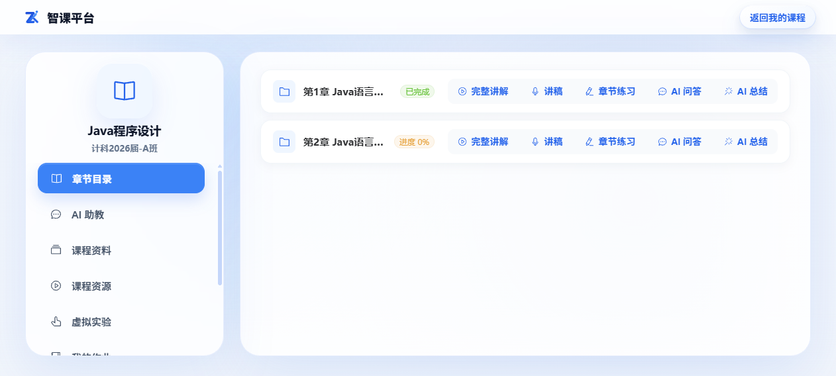
图 3-2 章节目录
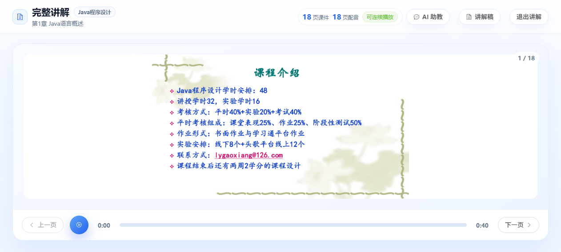
图 3-3 课件连播学习页
注意：
· 只有教师已发布的章节才会出现在目录中；
· 翻页后学习进度即自动保存，无需手动操作；
· 章节条目上还有「章节练习」入口：针对本章题目做即时练习，作答自动判分，答错的客观题会自动收录进错题本（见 3.8）。

3.3 章节 AI 总结
是什么：学完一章后，系统可自动汇总本章你的学习情况：课件要点、作业与考试中的错题证据、掌握建议。
入口：课程学习页的「章节总结」按钮。
操作步骤：
1. 在学习页点击「章节总结」；
2. 若总结已生成，抽屉中直接展示完整内容；若显示「生成中/待生成」徽标，说明系统正在后台汇总，稍后重新打开即可；
3. 总结内容通常包含：章节知识点梳理、你的作答薄弱点、复习建议等区块。
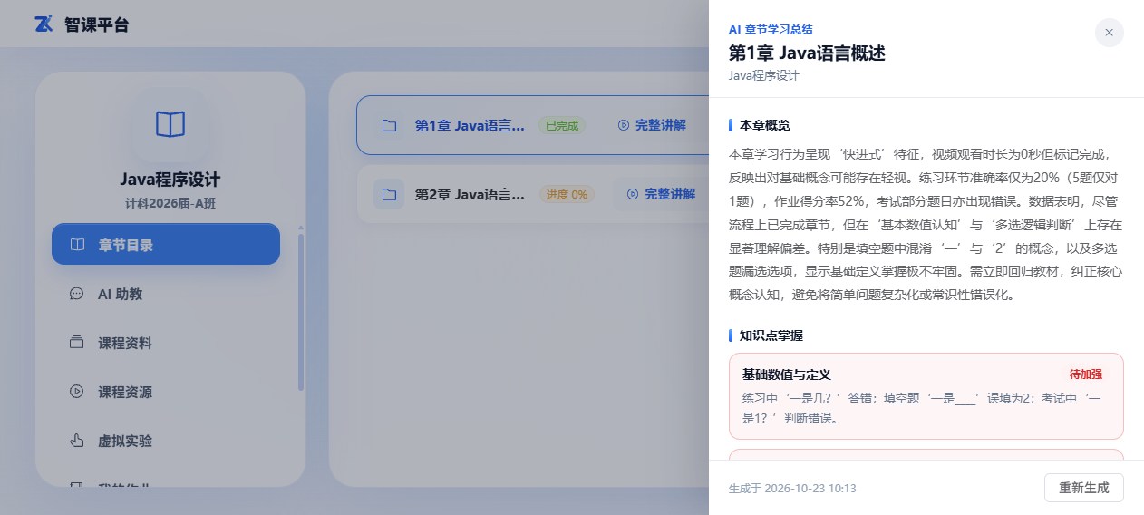
图 3-4 章节 AI 总结
说明 总结由 AI 基于你的真实学习数据生成，仅自己可见；数据越多（完成作业/考试后），总结越有针对性。

3.4 AI 助教（知识库问答）
是什么：围绕本课程资料与课件的智能问答。回答会附「参考来源」（资料名/课件章节），资料不足时会如实告知，不会编造。
入口：课程空间 →「AI 助教」。
操作步骤：
1. 在底部输入框输入问题（建议描述具体，如「Java 的三大平台分别是什么？」）；
2. 点击「发送」，回答以流式逐字返回；
3. 回答末尾可展开「参考来源」，点击来源可定位到对应资料；
4. 同一课程的问答按会话保存，可在历史会话中回溯。
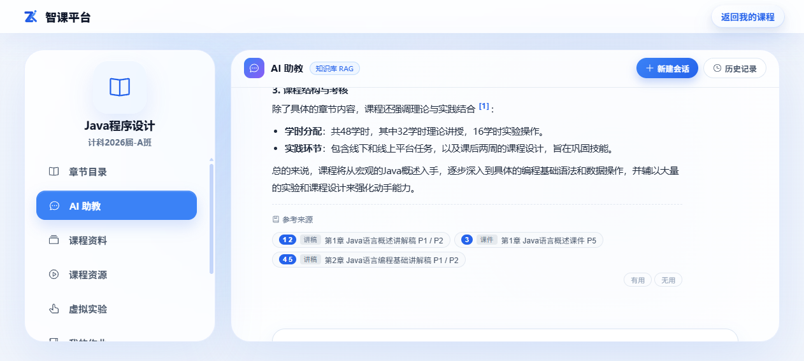
图 3-5 AI 助教问答
注意：
· 当管理员配置的对话模型支持图片理解时，输入区会显示图片上传入口，可拍照/截图提问（如拍一道题）；看不到该入口说明当前模型不支持图片，直接文字提问即可；
· 问答内容仅基于本课程资料，问其他课程的问题请切换到对应课程空间。

3.5 课程资料与课程资源
· 课程资料（课程空间 →「课程资料」）：教师上传到知识库、供学习查阅的教辅文档（PDF/Word 等），可在线预览；
· 课程资源（课程空间 →「课程资源」）：教师发布的教学资源（视频、链接、文件等），点击「查看/播放」打开资源查看器。
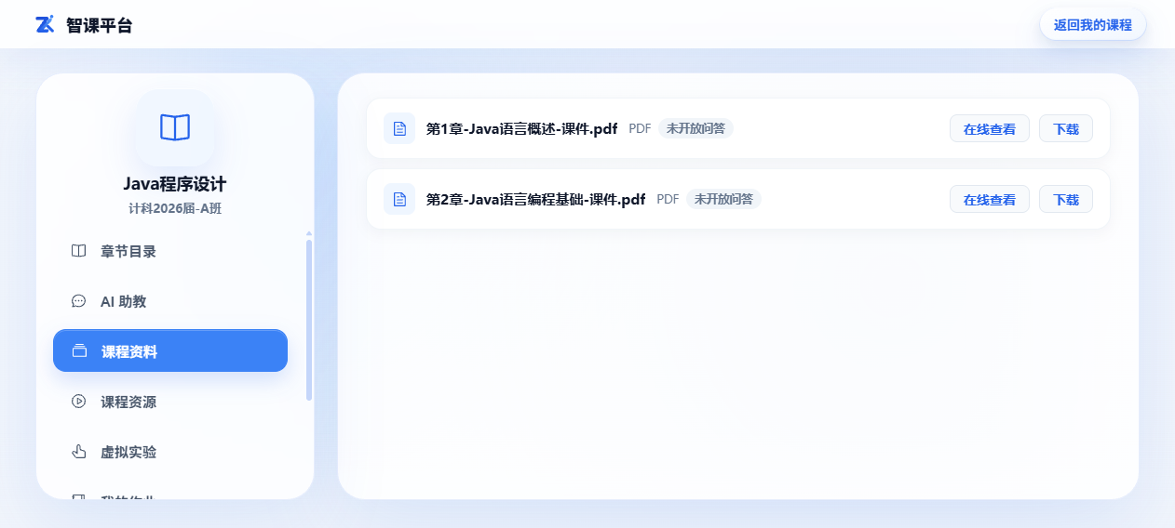
图 3-6 课程资料
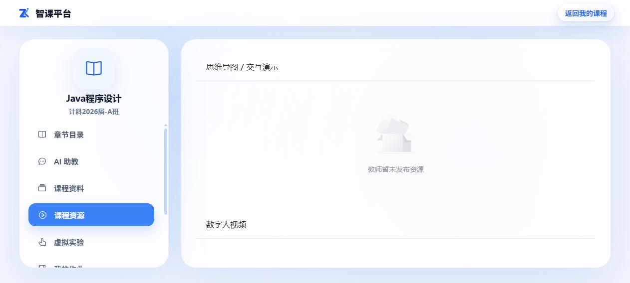
图 3-7 课程资源

3.6 我的作业
入口：课程空间 →「我的作业」。
列表状态：「未提交」（待完成）、「已提交」（待教师批改）、「已发布 X 分」（教师批改发布后可查看成绩明细）。
提交作业：
1. 在列表中找到未提交的作业，点击「查看作业」进入作答页；
2. 题目型作业直接在线作答（客观题点选，主观题输入文字）；附件型作业按要求上传文件（支持多附件）；
3. 截止前可多次修改，确认后提交。
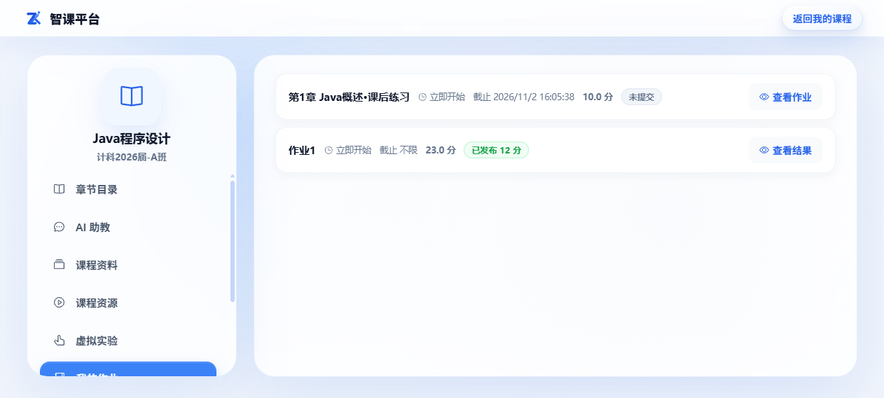
图 3-8 作业列表
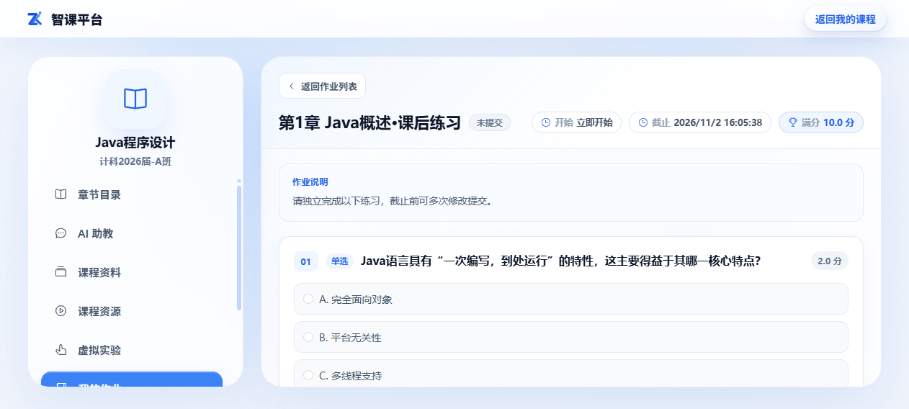
图 3-9 在线完成作业
查看批改结果：教师批改发布后，作业状态变为「已发布 X 分」，点击「查看结果」可见本次得分、我的提交与批改情况。
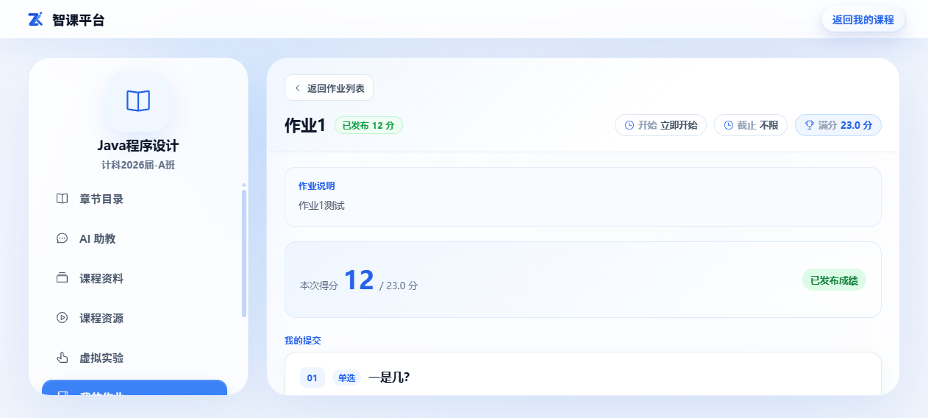
图 3-10 作业批改结果
说明 注意：在教师批改发布之前，作业分数不可见；客观题提交后由系统自动批改，但仍需教师发布后才展示。

3.7 我的考试
入口：课程空间 →「我的考试」。
参加考试：
1. 在列表中找到进行中的考试，点击「进入考试」；
2. 系统进入全屏答题页（隐藏导航，避免误跳出），顶部显示剩余时间；
3. 逐题作答，答案自动保存；左侧题号导航可快速跳转；
4. 答完点击「提交答卷」，在确认框中确认后提交（提交后不可再进入，除非教师允许重考）。
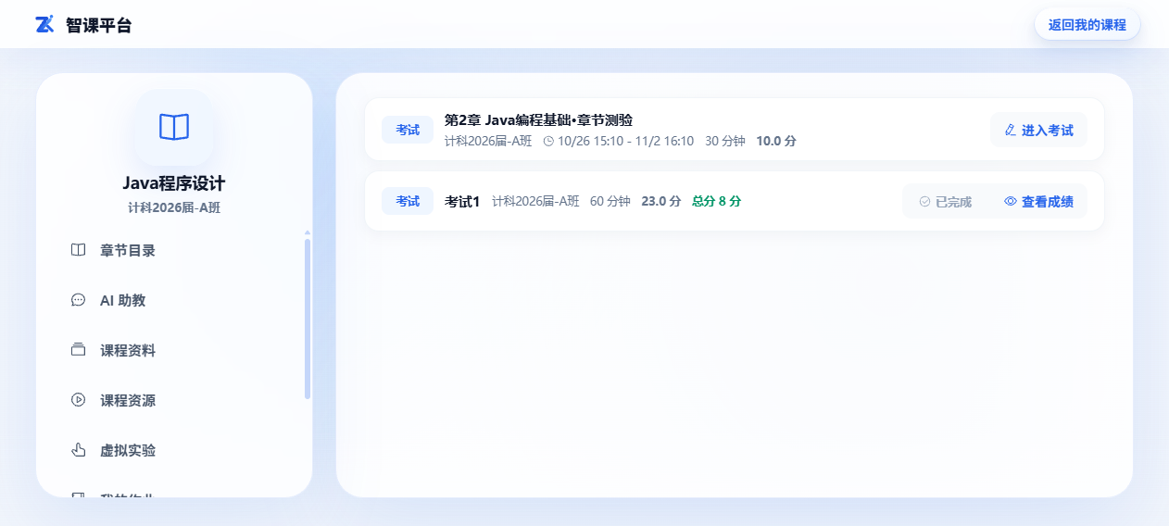
图 3-11 考试列表
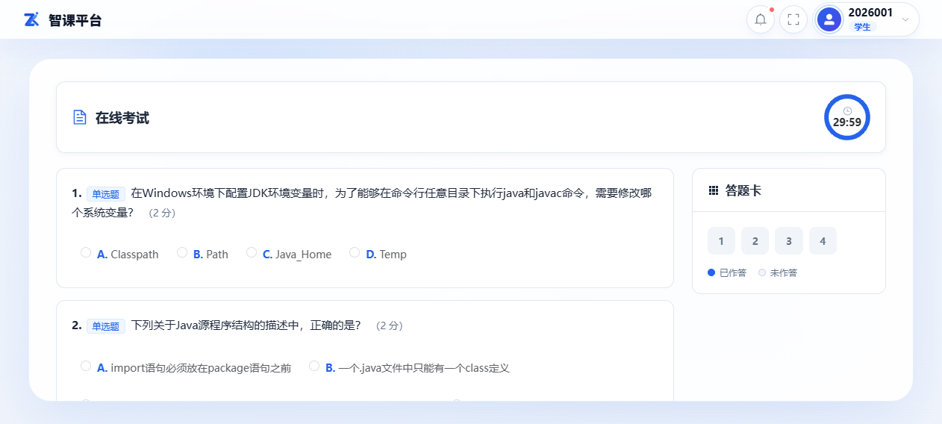
图 3-12 全屏答题页
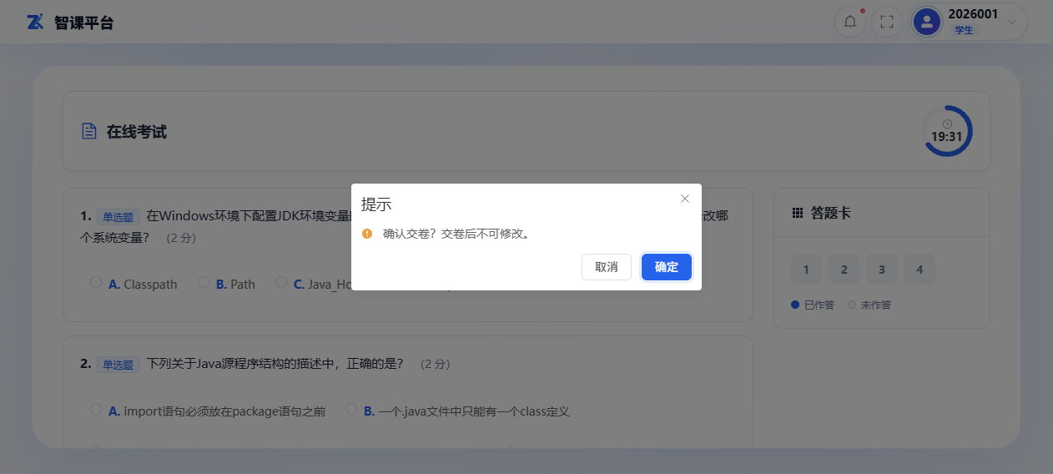
图 3-13 交卷确认
查看成绩与解析：教师发布成绩后，考试行显示「总分 X 分」，点击「查看成绩」进入答题情况页，可查看客观题得分、总分、每题对错与答案解析。若考试开启了选项乱序，回看按原题顺序展示，与考试时所見顺序可能不同。
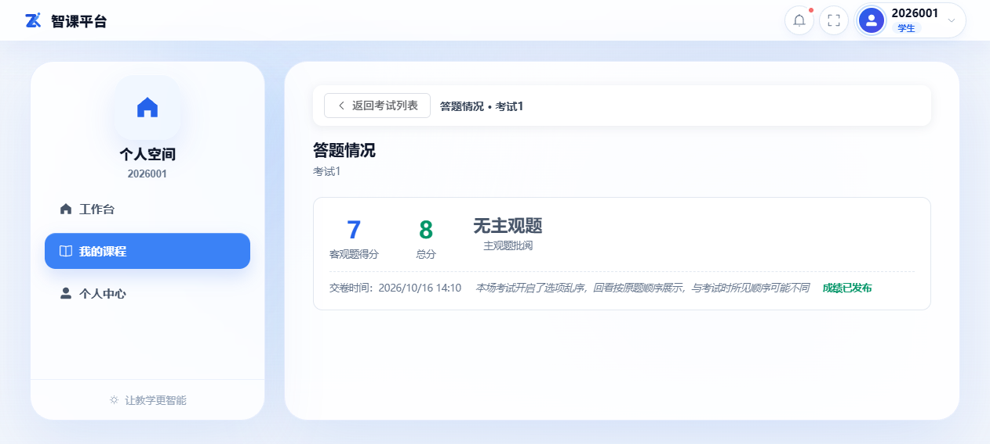
图 3-14 答题情况回顾
注意：
· 考试一旦到截止时间会自动交卷；
· 成绩由教师统一发布，交卷后立即看不到分数属正常现象；
· 若教师开启了防切屏监测，考试期间切换页面会被记录；
· 试卷题目/选项可能乱序（因考试设置而异），不必与他人比对题号。

3.8 错题本
是什么：练习/作业/考试中答错的客观题自动收录进错题本，也可以手动添加典型错题，按课程集中复习。
入口：课程空间 →「错题本」。
操作：
· 点击错题卡片展开详情：题干、我的答案、正确答案、解析；
· 掌握后可标记，便于筛选未掌握题目；
· 点击「添加错题」可手动录入题干与自己的错误答案。
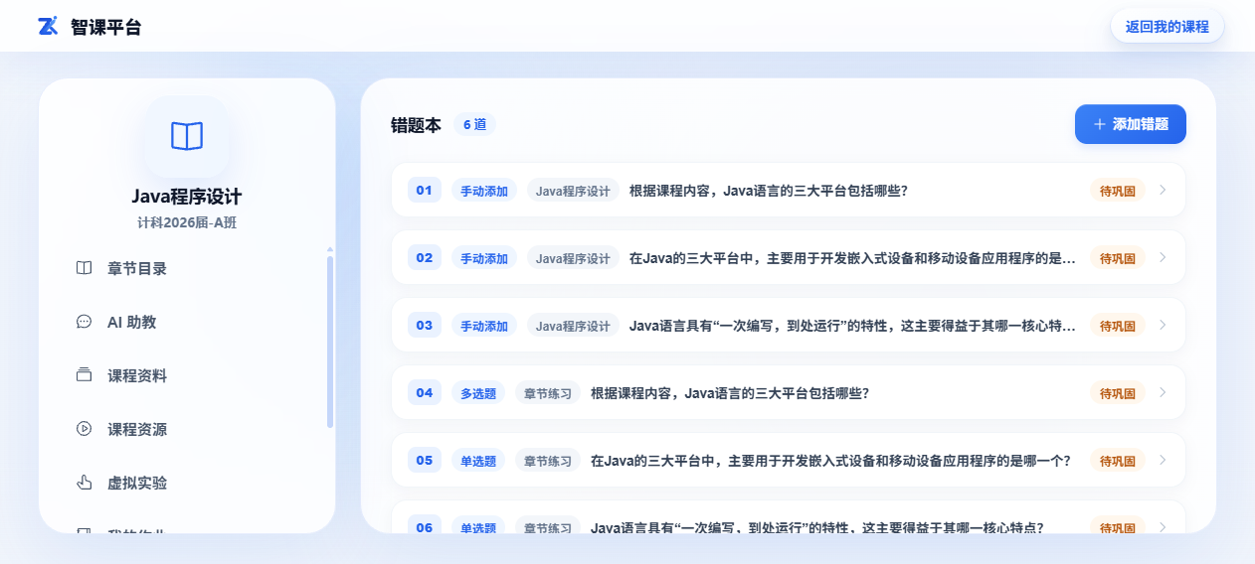
图 3-15 错题本

3.9 虚拟实验
入口：课程空间 →「虚拟实验」。
列表展示教师安排的实验任务，点击进入实验环境完成操作并提交实验报告；成绩可在实验列表中查看。
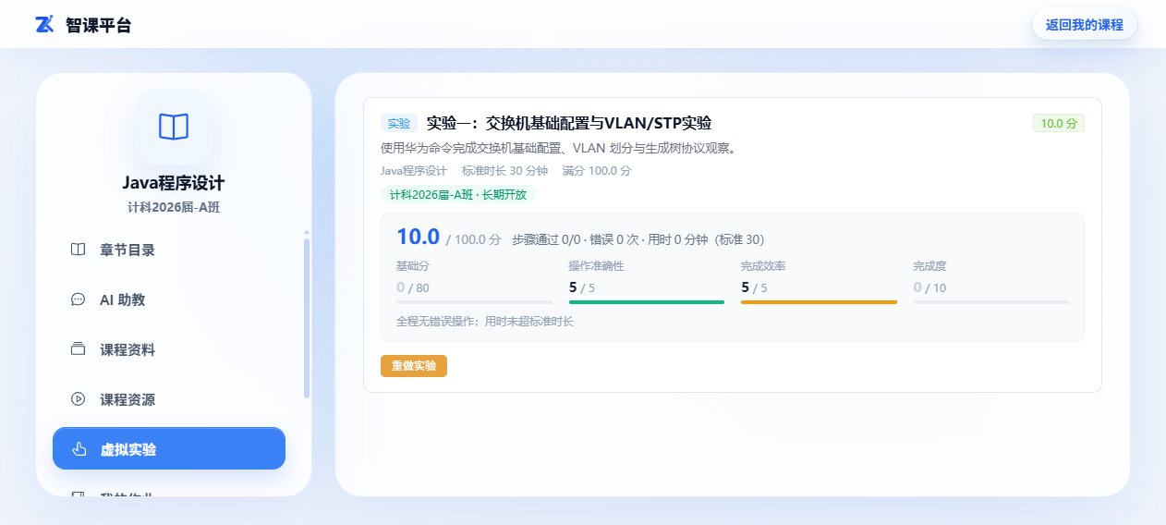
图 3-16 虚拟实验

第四篇 管理员使用指南
说明 管理员负责平台账号、运行监管与 AI 能力配置。管理员账号拥有全站通行权，请妥善保管密码，日常教学请勿使用管理员账号操作。

4.1 管理概览
入口：左侧菜单「管理概览」。
集中查看平台规模与运行趋势：平台用户（教师/学生数及环比）、课程总数、教学班级、学习关系与活跃度，以及业务数据库实时统计。
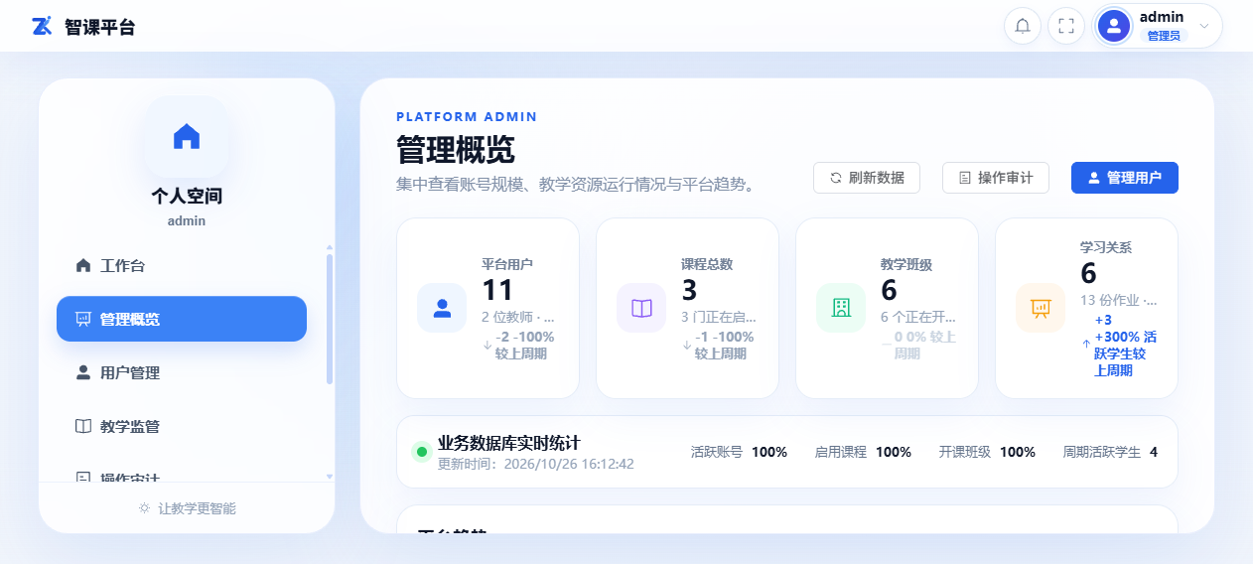
图 4-1 管理概览

4.2 用户管理
入口：左侧菜单「用户管理」。

4.2.1 新建账号
1. 点击工具栏「新建账号」；
2. 填写用户名（教师工号/学生学号）、姓名、角色；
3. 保存后系统自动生成初始密码，规则为 Lylg + 用户名后 6 位，请提醒用户首次登录修改。
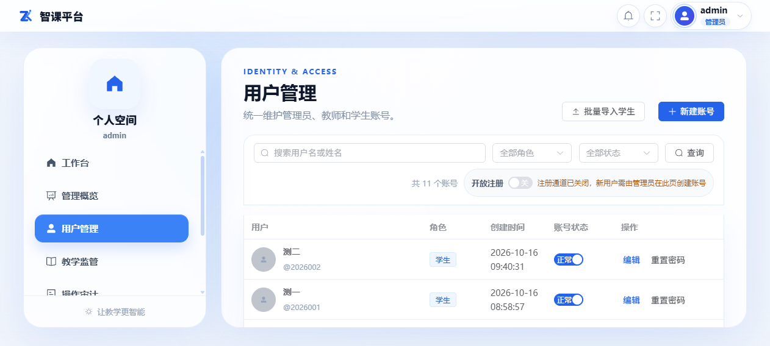
图 4-2 用户管理
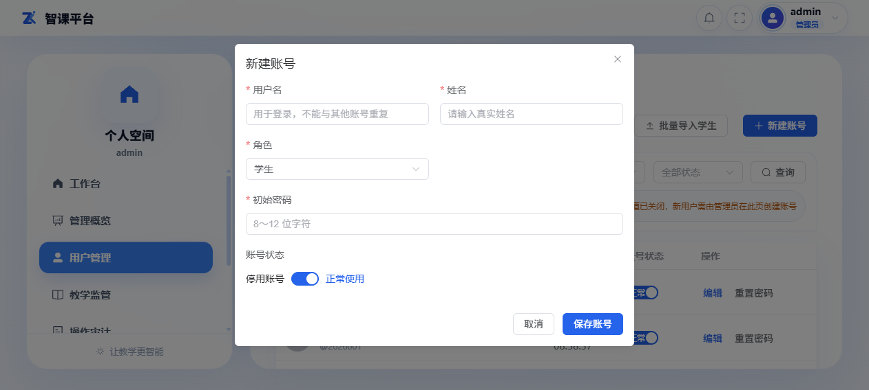
图 4-3 新建账号

4.2.2 批量导入学生
1. 点击「下载导入模板」，按模板填写学生名单；
2. 点击「批量导入学生」上传文件，系统逐行校验并反馈结果；
3. 姓名、用户名为必填；学生后续凭初始密码登录。

4.2.3 编辑、重置密码与停用
· 行内「编辑」可修改姓名、角色等；「删除」移除账号（有教学数据的账号受保护，需先清理关联数据）；
· 用户忘记密码时使用「重置密码」，重置后按初始密码规则告知；
· 表格支持按角色/关键字查询与导出。

4.2.4 开放注册开关
工具栏「开放注册」开关（见 4.2.1 用户管理截图的工具栏区域）控制登录页是否显示注册入口。默认关闭（新部署系统即为关闭状态）；关闭时登录页注册入口隐藏，注册接口同时拒绝请求。

4.3 教学监管
入口：左侧菜单「教学监管」。
从平台视角巡查各课程、班级的教学活动运行情况（课程建设进度、作业考试开展、学习活跃等），支持下钻到具体班级/课程查看明细。
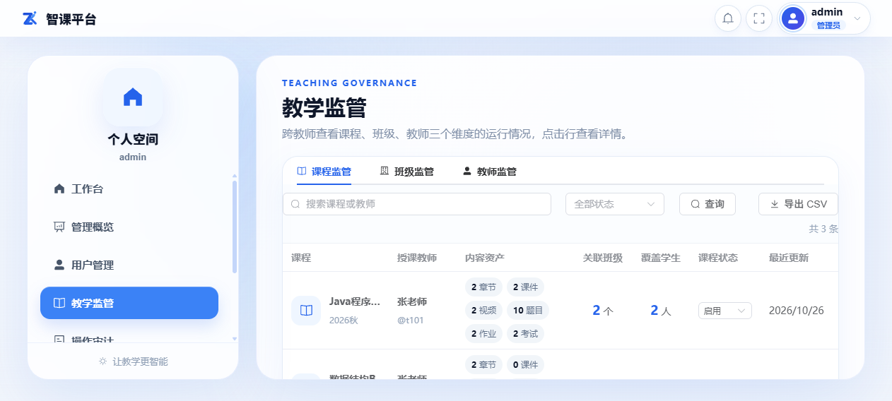
图 4-4 教学监管

4.4 操作审计
入口：左侧菜单「操作审计」。
记录平台关键操作与配置变更（含大模型配置的字段级旧值→新值），支持按操作人、类型、时间筛选与查看详情。API Key 等敏感信息只记录「已配置/未配置」，不落密钥内容。
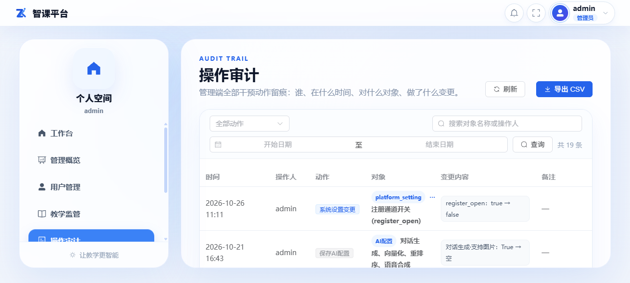
图 4-5 操作审计

4.5 大模型配置
入口：左侧菜单「大模型配置」。

4.5.1 能力配置（Tab 1）
系统按四项能力分别配置服务商与模型，可混搭：
能力 | 用途 | 可选服务商
对话（chat） | 讲稿生成、AI 问答、生题、学情报告等 | DeepSeek / 通义千问 / OpenAI 兼容 / 模拟模式
向量化（embedding） | 知识库检索 | 通义千问 / OpenAI 兼容
重排（rerank） | 检索结果精排 | 通义千问 / OpenAI 兼容
语音合成（tts） | 课件配音 | 通义千问 / OpenAI 兼容

「当前生效配置」表格展示每项能力的：服务商/模型（含超时、发音人）、API Key（掩码）、实际运行时、来源（管理端配置/环境变量）、是否支持图片输入（影响问答页图片入口）。
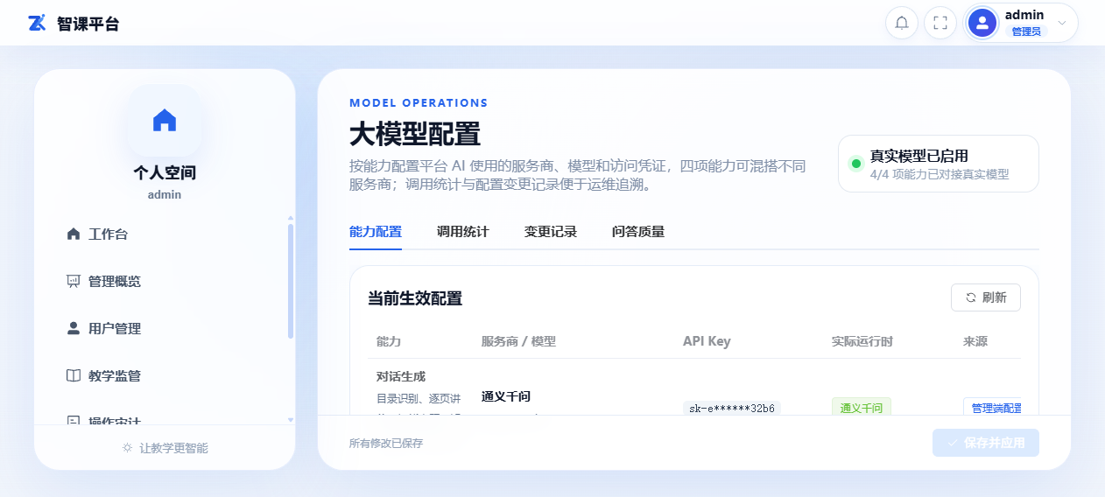
图 4-6 大模型配置
修改配置：
1. 在下方编辑区选择能力，填写服务商、模型名、API Key（加密保存；留空表示不修改现有 Key）；
2. 建议先点击「测试连接」验证可用性；
3. 点击「保存并应用」生效，同时记录一条配置变更审计。
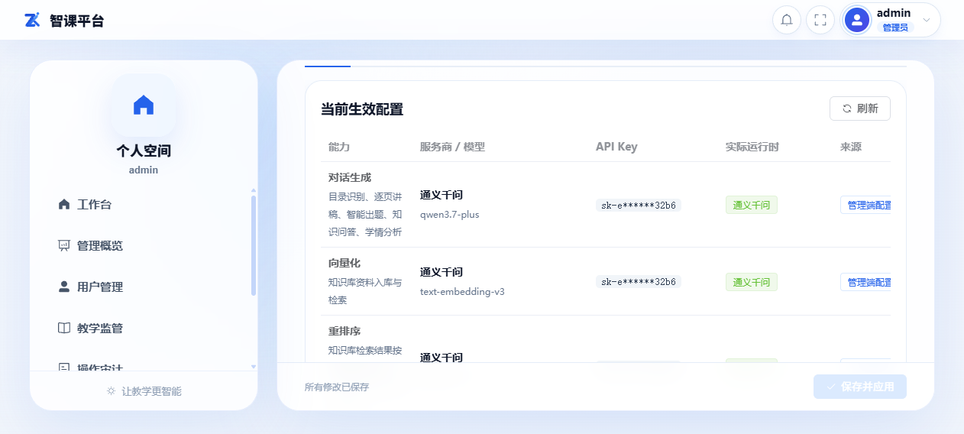
图 4-7 编辑能力配置
配置优先级：管理端配置 > 环境变量 > 模拟模式（Mock）。未做任何配置时系统回退到模拟模式，仅用于演示，不产生真实 AI 效果。
说明 注意：更换向量模型后，需要对存量知识库执行「重建向量」才能生效（知识库页操作）；对话模型是否支持图片输入由系统按配置自动判定，支持时学生/教师问答页才显示图片上传入口。

4.5.2 调用统计与变更记录（Tab 2/3）
查看各能力的调用量、耗时与成功率统计，以及配置变更历史（谁、何时、改了哪些字段）。

4.5.3 问答质量看板（Tab 4）
平台级问答质量监控：全站提问量、空答率、踩评率趋势，按课程下钻；另含 AI 调用健康度（失败率、费用口径）与平台级告警。课程级明细由教师在「问答质量」页查看。
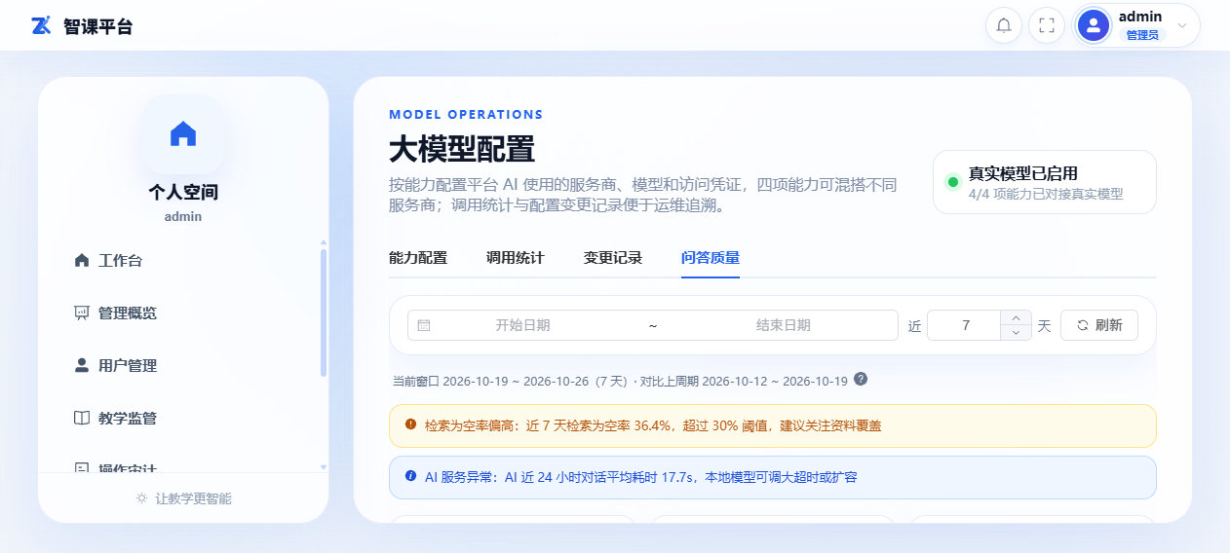
图 4-8 问答质量看板

第五篇 常见问题（FAQ）与附录

5.1 账号与登录
Q：登录提示用户名或密码错误？
A：核对用户名（学号/工号）与密码大小写；新账号初始密码为 Lylg + 用户名后 6 位。连续输错会临时锁定，请稍后再试或联系管理员重置。
Q：登录页没有注册入口？
A：系统默认关闭开放注册。需要账号请联系平台管理员创建；管理员可在「用户管理」工具栏打开「开放注册」开关。
Q：忘记密码怎么办？
A：联系管理员在「用户管理」中重置密码，重置后按初始密码规则登录并尽快修改。

5.2 学生常见问题
Q：进入课程后看不到某些章节？
A：只有教师已发布的章节对学生可见。请确认教师是否已发布该章节。
Q：交卷后为什么看不到考试成绩？
A：考试成绩由教师统一发布（「统一出分」）。发布前显示「待出分」是正常状态，请等待教师完成批改与发布。
Q：作业提交后看不到分数和评语？
A：作业需教师批改发布后才展示（界面显示「已发布 X 分」）。主观题需要教师逐人评分，请耐心等待。
Q：截止后还能补交作业/进考试吗？
A：不能。作业截止时间后无法提交；考试超过结束时间自动交卷或不可进入。请提前安排时间。
Q：AI 助教回答「资料不足」？
A：说明该问题超出本课程知识库资料覆盖范围。可以换更贴近课程的问法，或向教师反馈补充资料。
Q：问答页没有图片上传入口？
A：图片提问仅在管理员配置的对话模型支持图片理解时显示。当前未显示说明模型不支持，直接文字提问即可。
Q：学习进度会丢失吗？
A：不会。课件学习翻页即自动保存进度，下次从上次位置继续。

5.3 教师常见问题
Q：课件上传后解析一直进行中/失败？
A：解析在后台进行，大文件需要几分钟。若长时间未完成或失败，在课件面板重试；仍失败请检查文件是否损坏（可先在本地打开验证），或联系管理员确认 AI/解析服务状态。
Q：讲稿/配音生成中断了怎么办？
A：重新对章节发起生成即可。已完成的页不会重复生成，中断页会自动续做；生成期间可离开页面，顶部横幅会显示进度。
Q：AI 生题/文档导入的题目去哪了？
A：先入草稿批次，在预览抽屉中逐题审阅、修改后「入库」才进入题库。与题库已有题干完全重复的题目会被跳过并保留在批次中，可修改后重试。
Q：为什么选不到某道题组卷/布置作业？
A：作业与考试只能选用「已发布」状态的题目。草稿状态的题目请先在题库中发布（或入库时勾选「入库后立即发布」）。
Q：修改已发布考试用的题目，会影响进行中的考试吗？
A：会。考试试卷引用题目的实时内容，未交卷/批改中的考试可能受影响；请在考试结束后再修改题目。作业与实验使用题目快照，不受影响。
Q：同一课程能同时跑多个 AI 生题任务吗？
A：不能。同一课程同时只允许一个进行中的生题任务；可等其完成或放弃后再发起。不同课程互不影响。

5.4 管理员常见问题
Q：配置了大模型但没生效？
A：按优先级排查：管理端配置 > 环境变量 > 模拟模式。保存后在「当前生效配置」表格确认「来源」与「实际运行时」；保存后建议用「测试连接」验证。
Q：更换向量模型后检索效果没变？
A：向量模型更换后需在知识库执行「重建向量」，存量资料重新向量化后才按新模型检索。
Q：操作审计里能看到 API Key 内容吗？
A：不能。密钥加密保存，审计只记录「已配置/未配置」状态，不落密钥明文。

5.5 术语表
术语 | 说明
课程空间 | 进入某门课程后的工作区，含章节、知识库、题库、作业、考试、学情等页签
讲解稿 | AI 为每页课件生成的口播讲解文字
配音 | 由讲解稿合成的每页语音（TTS）
知识库 / RAG | 课程资料经切分向量化后供 AI 问答检索的语料库；回答附参考来源
草稿批次 | 文档导入 / AI 生题的暂存区，审阅入库后才进入题库
批改发布 | 教师完成作业批改并提交，学生端显示「已发布 X 分」后可见成绩
统一出分 | 教师发布考试全部成绩的动作，发布后学生可见成绩与解析
章节总结 | 基于学生学习数据生成的章节级掌握情况汇总
空答率 | AI 问答中未检索到资料而未能回答的提问占比
模拟模式（Mock） | 未配置真实 AI 服务商时的演示模式，不产生真实 AI 效果

5.6 修订记录
版本 | 日期 | 说明
v1.0 | 2026-10-26 | 首版，覆盖 Web 端教师/学生/管理员三角色

